远光区块链电子签约平台操作手册

修订记录
生效日期 | 版本 | 说明 | 编制/  修订 | 审批
2021/9/27 | 1.0 | 首次编制。

远光软件股份有限公司 发布
目录
第一章 系统概述 3
第一条 系统简介 3
第二条 流程概览 3
第二章 用户操作说明 5
第三条 用户登录 5
第四条 直接发起文件 5
第五条 模板发起文件 10
第六条 文件填写 16
第七条 文件申请与审批 18
第八条 文件签署 21
第九条 文件撤回 23
第三章 企业用户快速入门-移动端 25
第十条 文件发起 25
第十一条 文件申请与审批 27
第十二条 文件签署 29
第四章 常见问题 30
第十三条 系统异常情况问题 30
第十四条 常见操作疑问 33
第五章 附则 37
第十五条 本手册的实施与归口 37

系统概述

系统简介
本产品为用户提供一套完整的全生态电子签名服务，全套产品系统助力系统性解决签署难题，达到降本增效的效果。区块链+电子文件保证数据不可篡改，可随时调取，与专业的认证机构合作确保电子证据被多个司法机构认可，证据链直通法院，确保电子证据的权威性。
远光区块链电子签约平台访问地址：
https://cundaosign.ygsoft.com/
企业用户（代表企业签署）：管理员于系统中添加各位同事，手机号为账号，初次登录需使用密码登录方式并修改登录密码，初始密码：1234.abcd；系统上线后，可集成域账户登录，使用域账户认证登录系统。
个人用户（代表个人签署）：个人用户需使用自有手机号码进行注册。
提示：系统需使用外网访问；为避免出现异常，系统中所有需扫描二维码的操作建议使用手机支付宝完成。

流程概览
本文档主要介绍区块链电子签约平台的整体流程与用户操作的使用说明，包括：用户登录、起草文件、发起用印申请、审批人审批申请、盖章签署等操作，具体流程如下图所示：
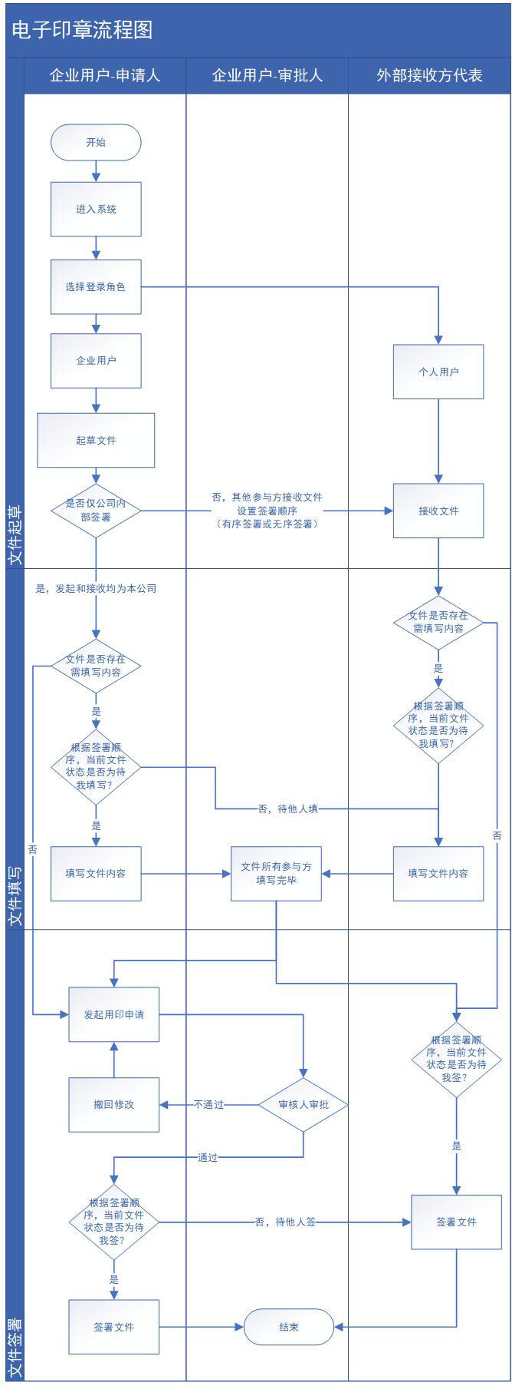

用户操作说明

用户登录

登录网址：https://cundaosign.ygsoft.com（建议使用最新版谷歌浏览器、火狐浏览器），进入电子签约平台登录界面，选择登录角色，使用提供的账号密码进行登录。
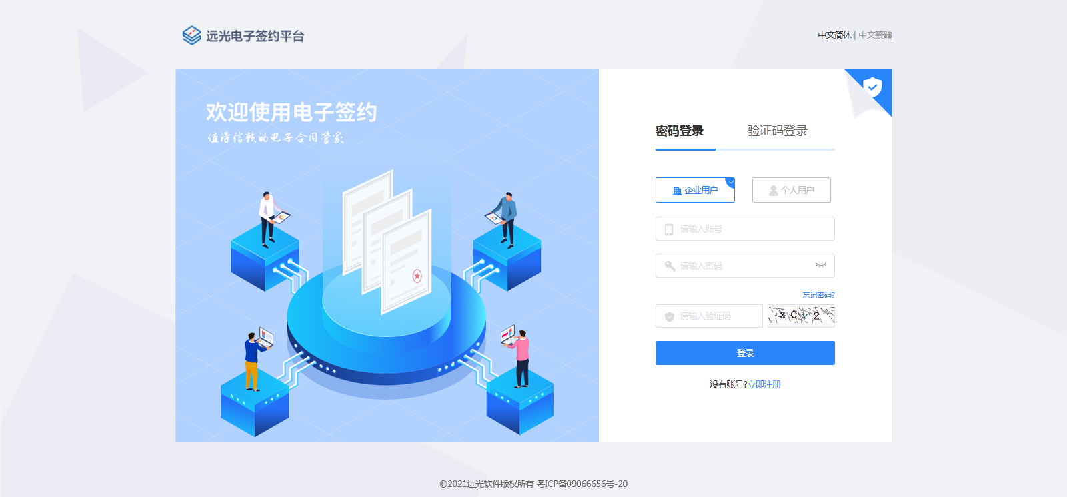
主界面：
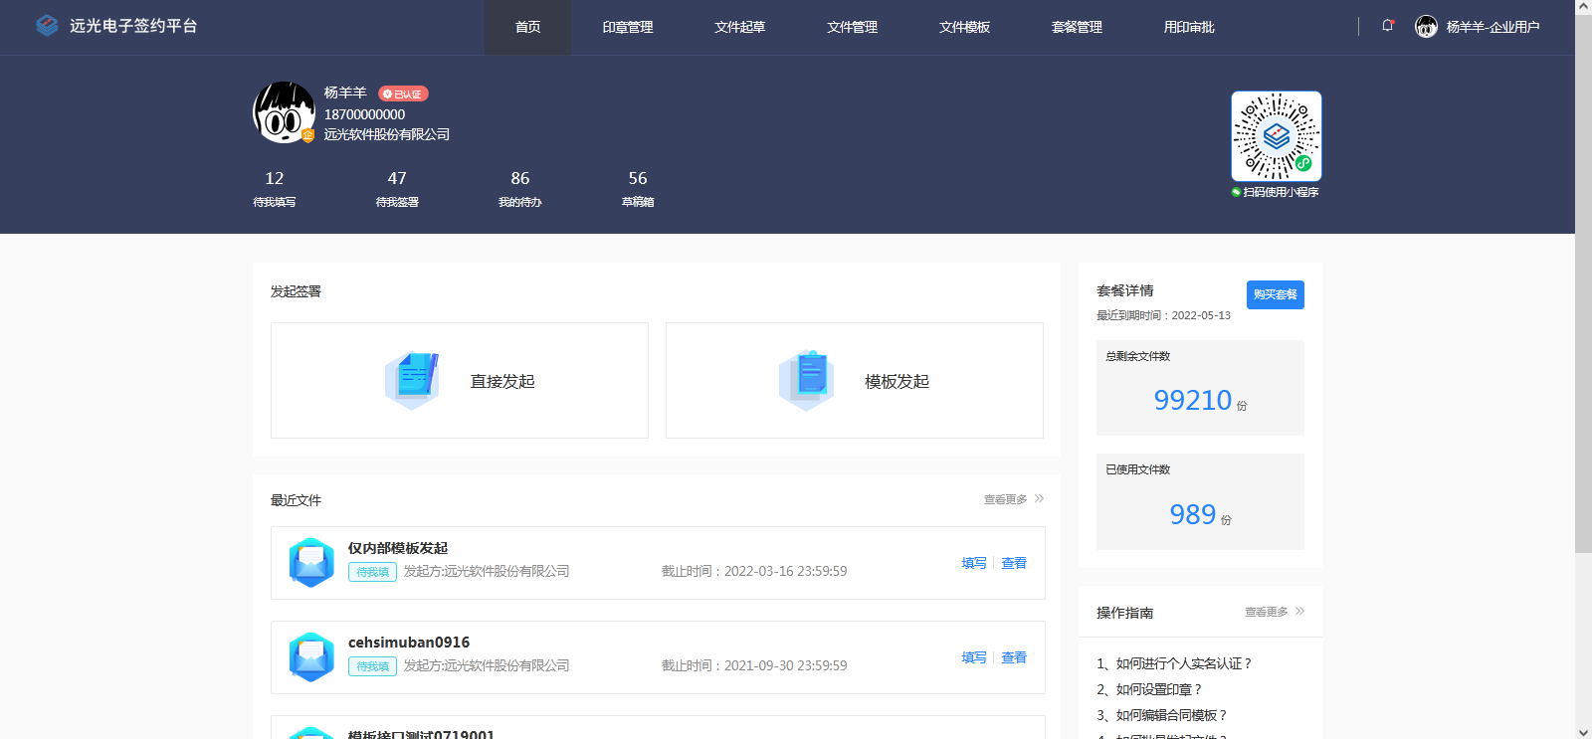

直接发起文件
文件申请可发起仅内部签署与外部签署两种类型。仅内部签署：公司一方签署即可；外部签署：需要与远光以外的企业或个人进行签署。内部与外部签署的文件起草方式、步骤相同，仅区别于是否需要代表远光与远光外部的企业或个人进行签署。
如需外部签署，文件参与方需提前在系统中注册，方可收到文件，发起文件时，需要提前获知接收方信息（对方为个人用户：姓名、手机号；对方为企业：企业名称、经办人姓名、手机号）。

打开直接发起页面
方式一：在首页中点击【直接发起】
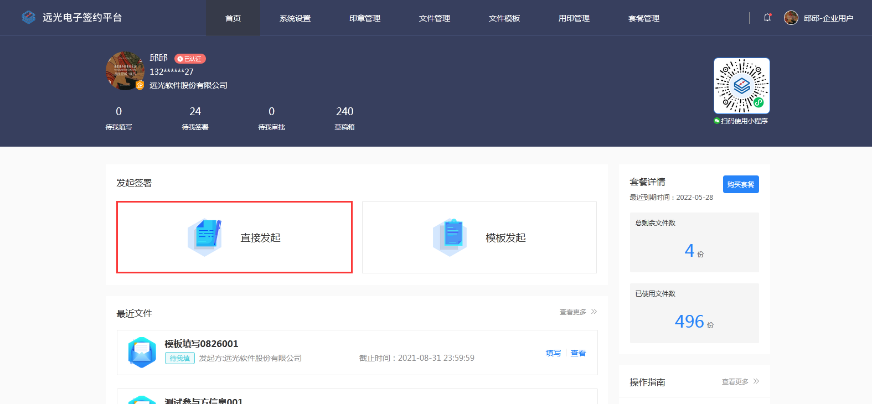
方式二：在【文件管理】下，点击【发起签署】里选择【直接发起】
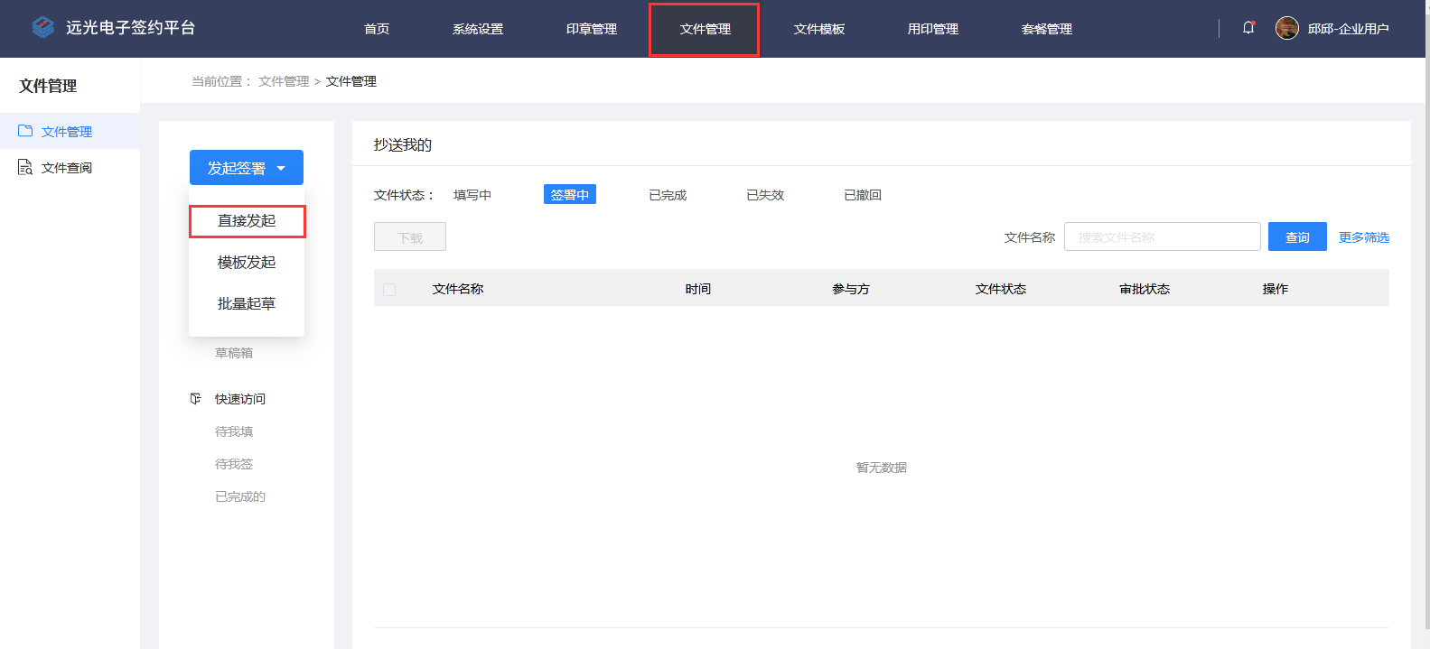

完善文件签署信息
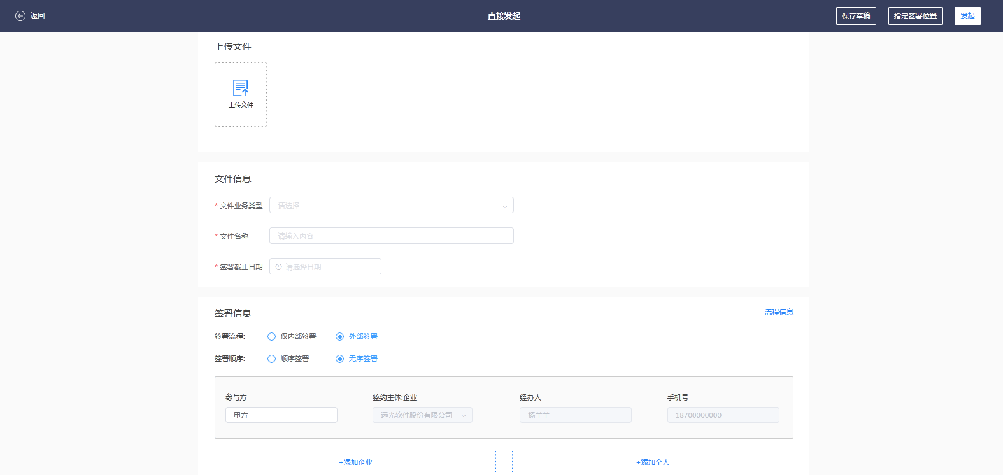

上传文件
【添加签署文件】需要签署的文件；最多支持10份；
- 注：支持上传的文件格式：.pdf，.doc， .docx， .wps，.xls，.xlsx
- 每份文件大小限制10M以内

文件信息
管理员给发起人设置了文件审批流程，需要在【文件业务类型】这里选择对应的文件类型；
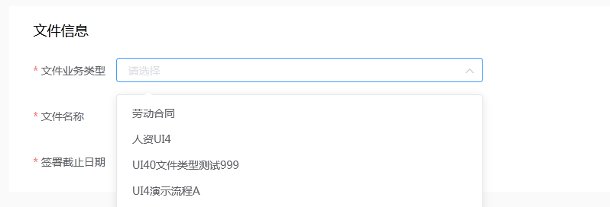

签署信息
- 设置参与主体与签署顺序
支持企业和个人签署、个人和个人签署、企业和企业签署、企业一方签署。
个人作为签署主体时，须完成实名认证才可以接收文件进行签署；企业作为签署主体的时候，需公司有一个人，以经办人的身份代表企业进行签署。
企业经办人必须是已通过实名认证的企业里，企业管理员在系统中添加的用户，企业经办人依托企业的实名信息。只有已在系统中注册实名的用户，才可进行文件的收取与签发。对于企业经办人，系统会校验经办人是否有用印权限、是否需要进行用印申请，用印申请审批通过之后签署才可继续进行。
（1）情形一：外部签署，需要填写参与方信息、设置签署顺序。用于多方签署，如培训协议、合作协议。
- 编辑参与方名称
点击底部【添加企业】【添加个人】添加参与方主体，参与方名称默认是按照甲乙丙丁的顺序添加的，可以手动对参与方名称进行修改。
注：这里参与方名称不能重复，且参与方最多设置10个，默认当前用户为甲方。
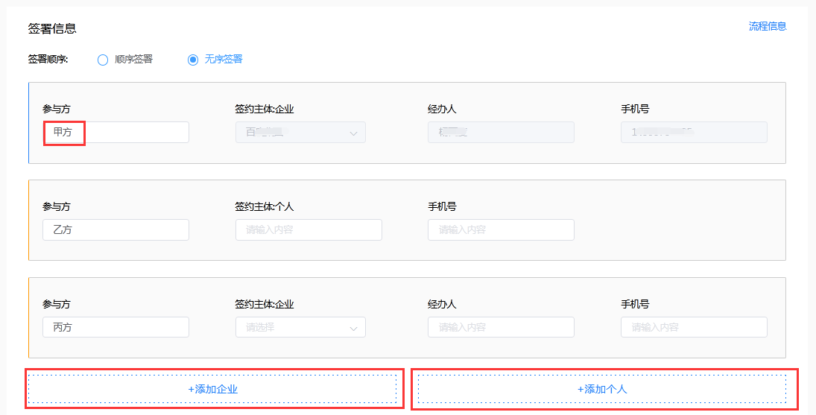
- 设置签署顺序
默认选择无序签署，鼠标悬浮于参与方卡片上，点击【删除】按钮删掉参与方。
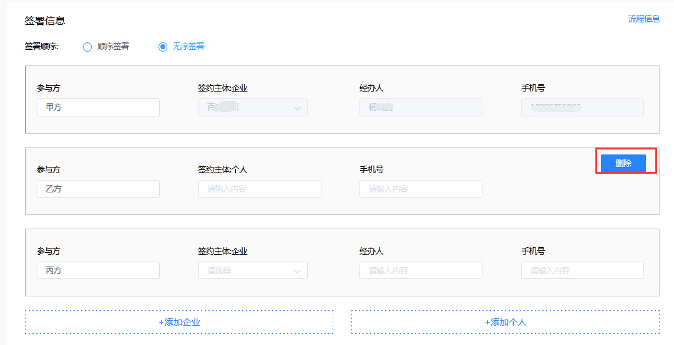
选择顺序签署，鼠标悬浮于参与方卡片上，通过点击【上移】【下移】按钮调整签署顺序。
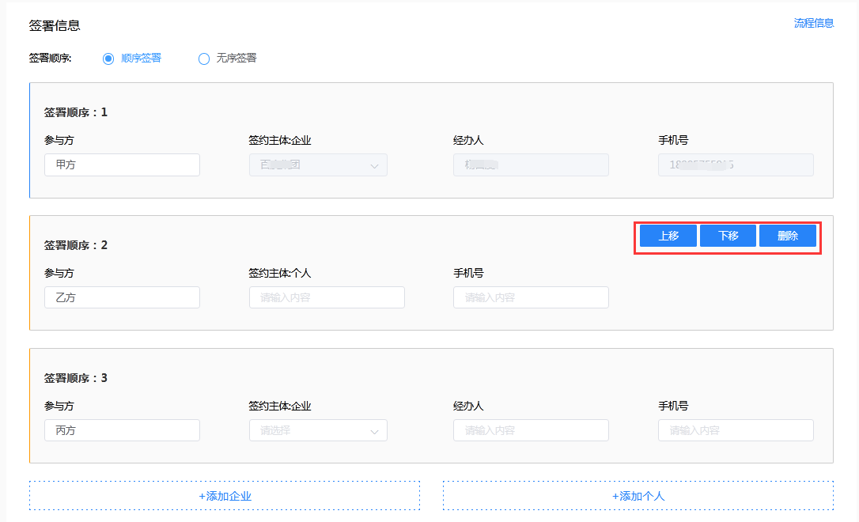

（2）情形二：支持企业内部签署，用于企业发文、会议记录等材料签署。
选择仅内部签署，则无需添加外部参与方，在文件审批通过后，进入签署环节。内部签署默认文件到期时间为半年。
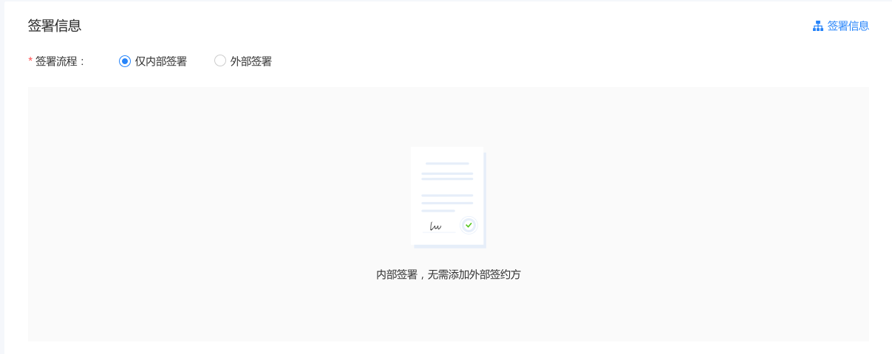

保存草稿
点击保存草稿之后，设置的文件会保存到草稿中，可在草稿中找到该文件再进行发起。

模板发起文件

使用模板直接发起

打开使用模板发起页面
方式一：在首页中点击【模板发起】
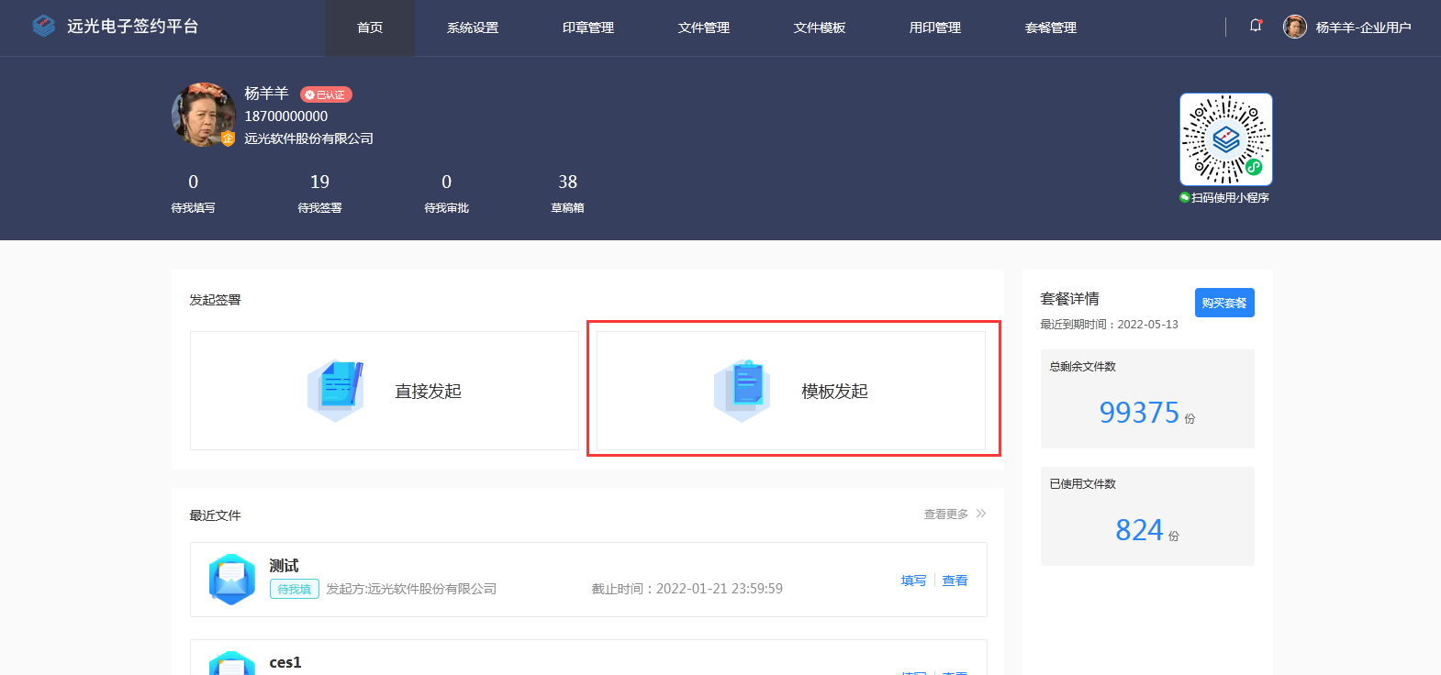
方式二：在【文件管理】下，点击【发起签署】里选择【模板发起】
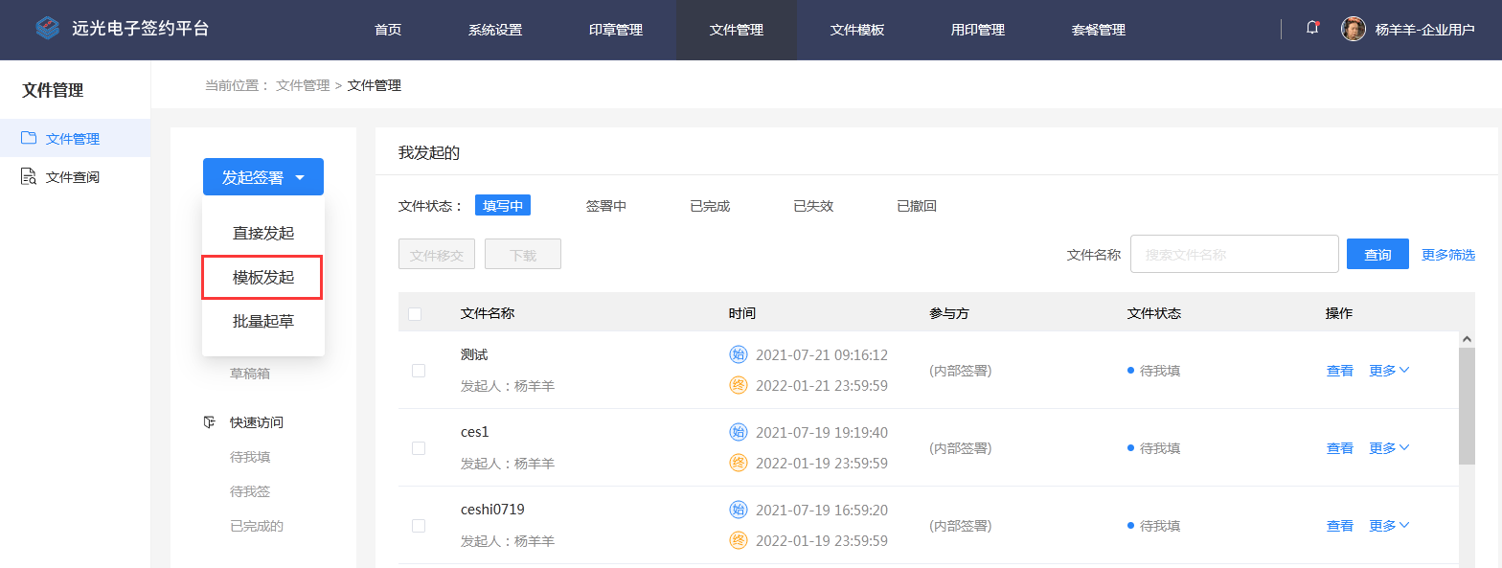

选择模板
需先选择文件类型，再选择需要使用的模板
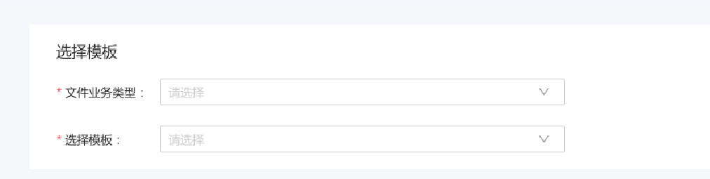

完善文件签署信息
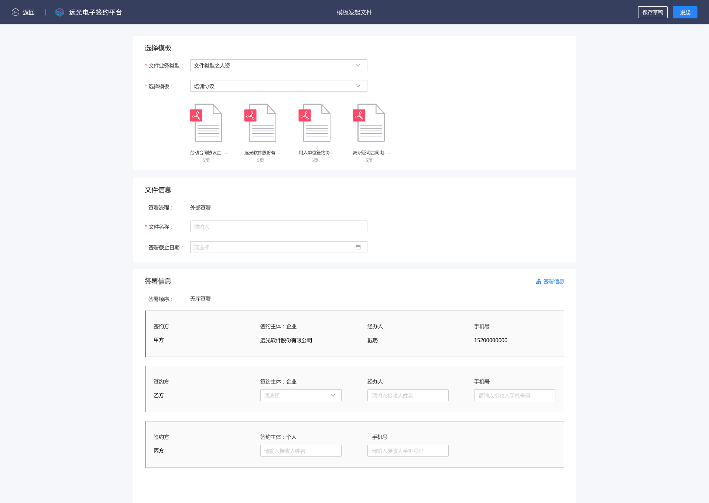
情形一：如果文件只需要企业内部进行签署（如：在职证明），只需填写文件基本信息，进入文件申请流程。
情形二：如果文件需要企业与个人，或企业与其他企业进行签署（如：培训协议），则需填写文件基本信息、签署信息（文件参与方信息），当文件状态为待我方签时，再进入申请用印流程。
- 提交文件，进入【文件申请】环节，操作请参考【第七条 文件申请与审批】
- 关闭则将当前签约保存为草稿

使用模板批量发起

打开使用批量发起页面
在【文件管理】下，点击【发起签署】里选择【批量发起】
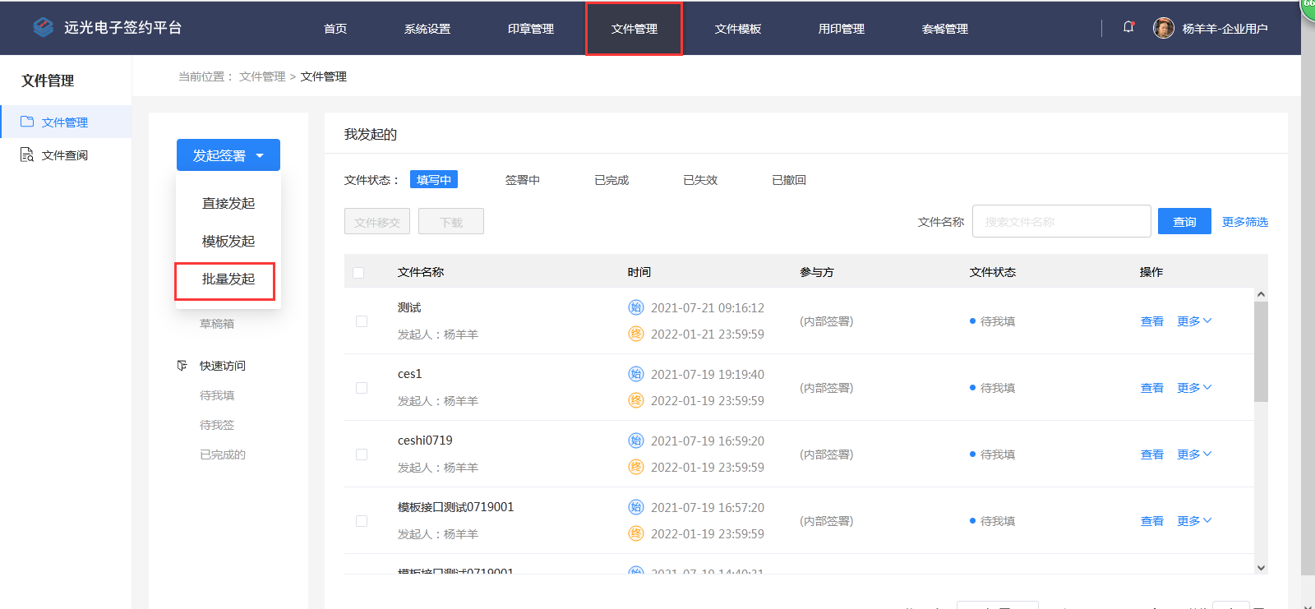

选择模板
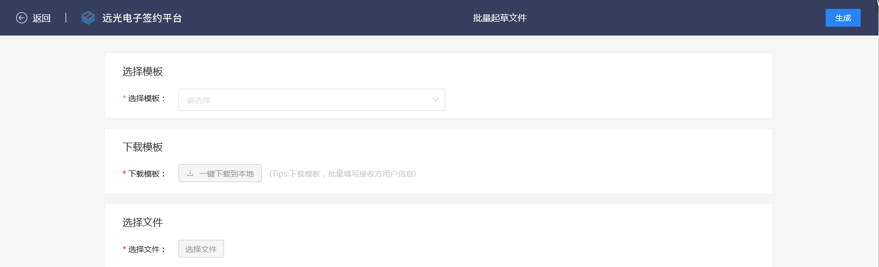

下载导入模板
将导入模板下载至本地打开编辑
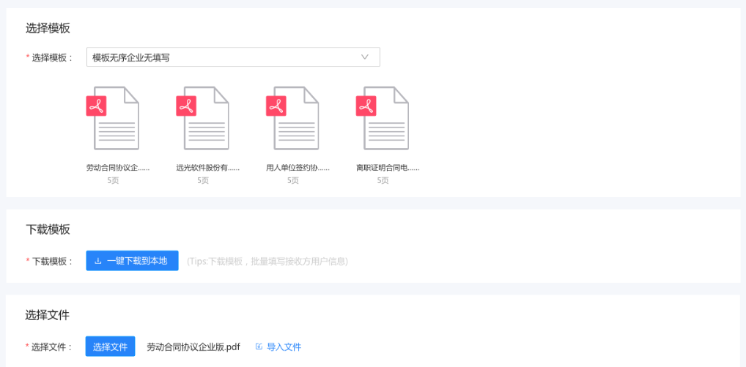

按要求填写模板
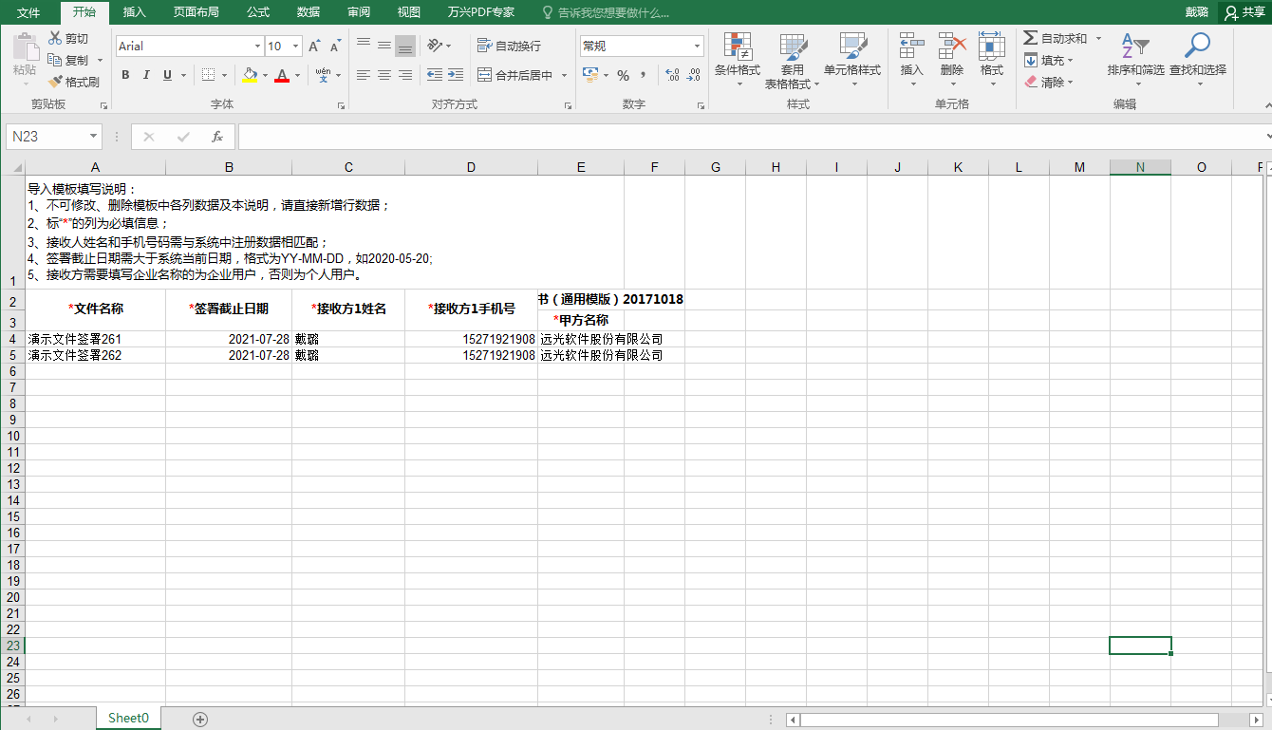
按照导入模板中表格提示，填写文件基本信息，包括文件名称等必填字段。

选择导入文件并导入
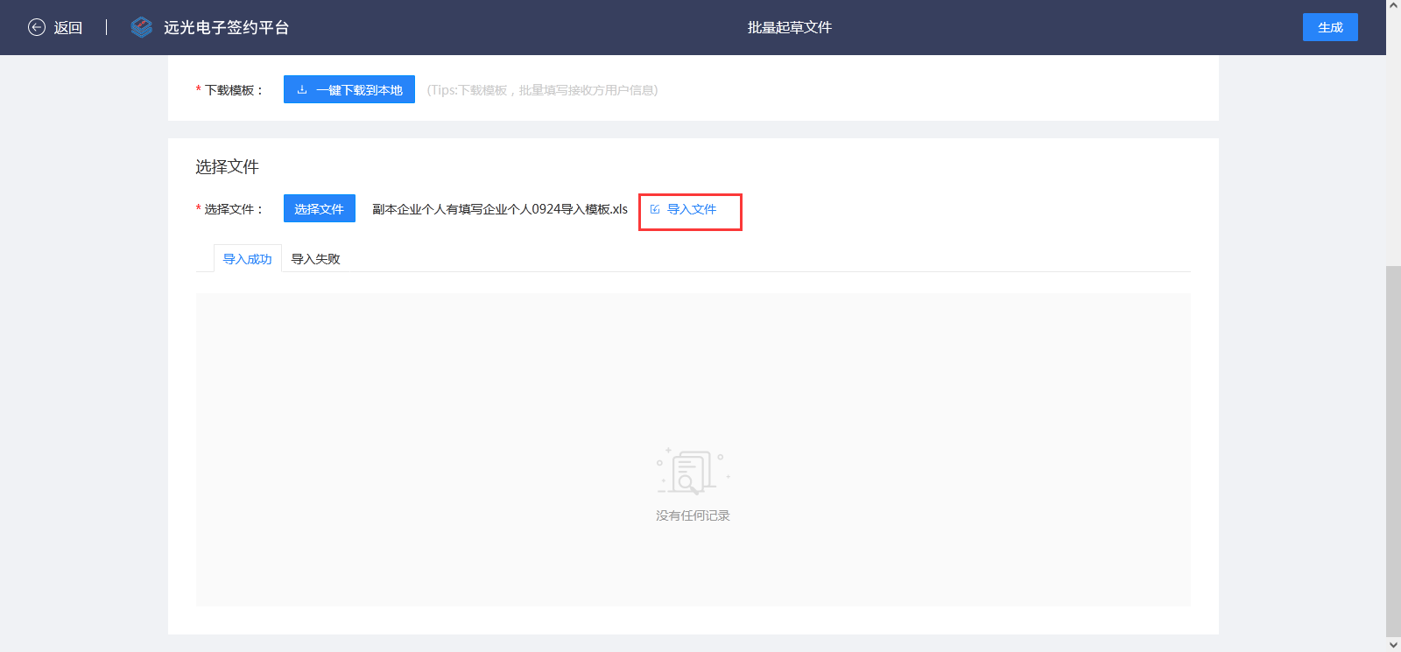

批量生成待发出的文件
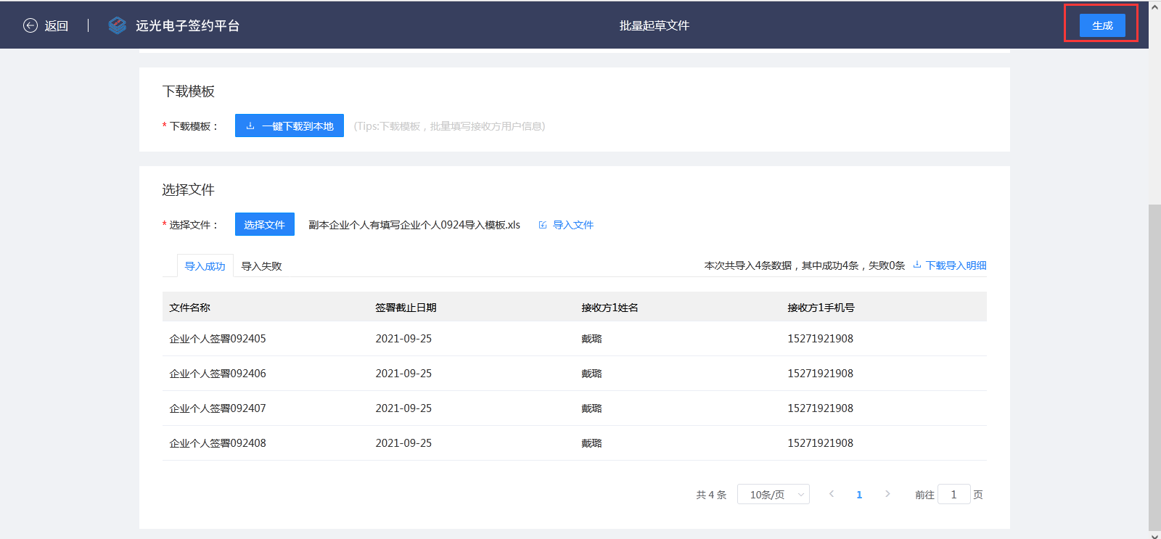

批量发出文件
从【草稿箱】中勾选多份文件数据，点击【批量发起】可批量发起文件，如发送不成功，会分别提示失败原因。
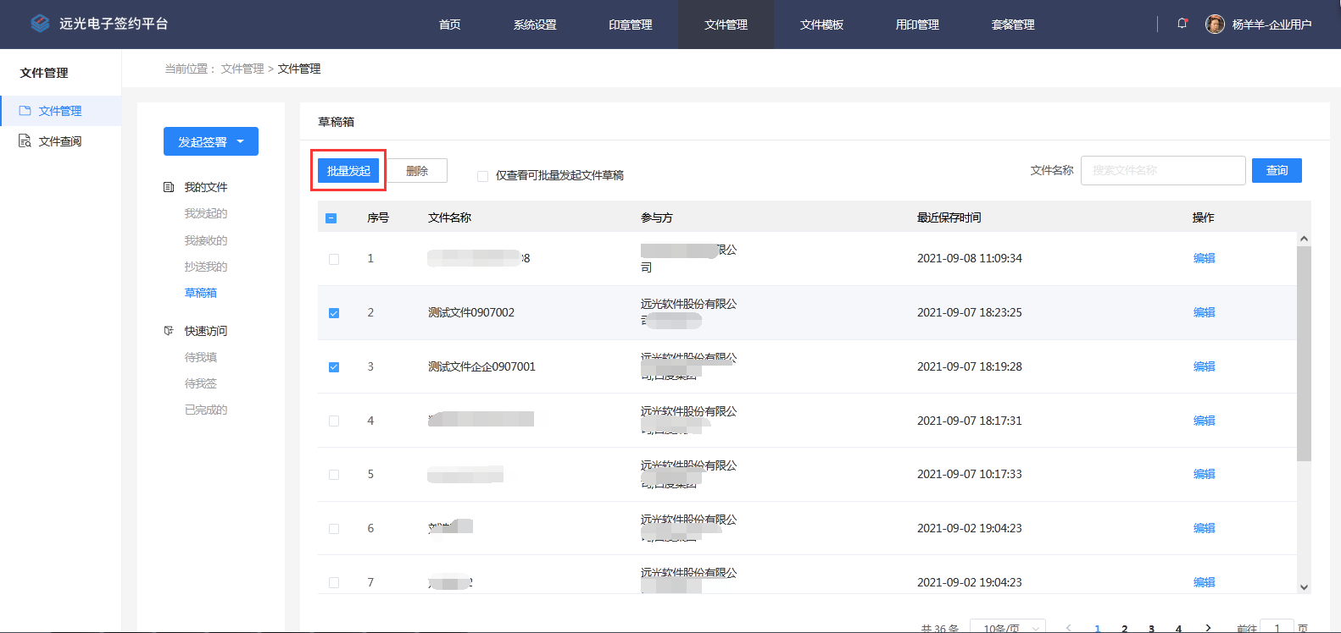

文件填写

打开文件填写页
入口1：在【文件管理】下，在【我收到的】找到自己待填写的合同；
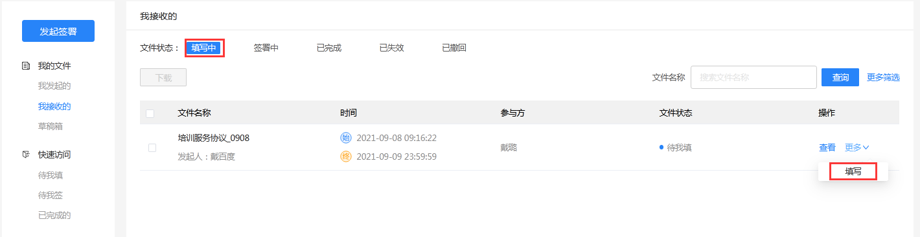
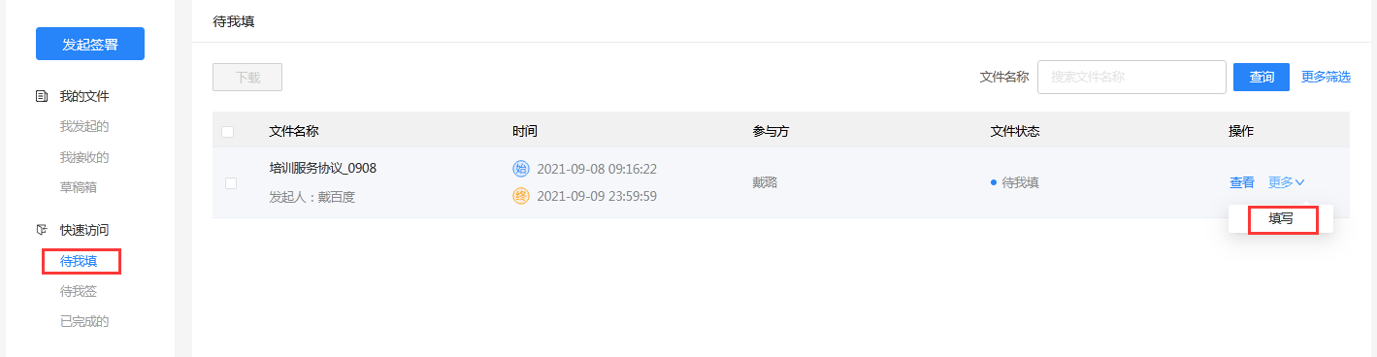
入口2：在文件详情页面点击【文件填写】
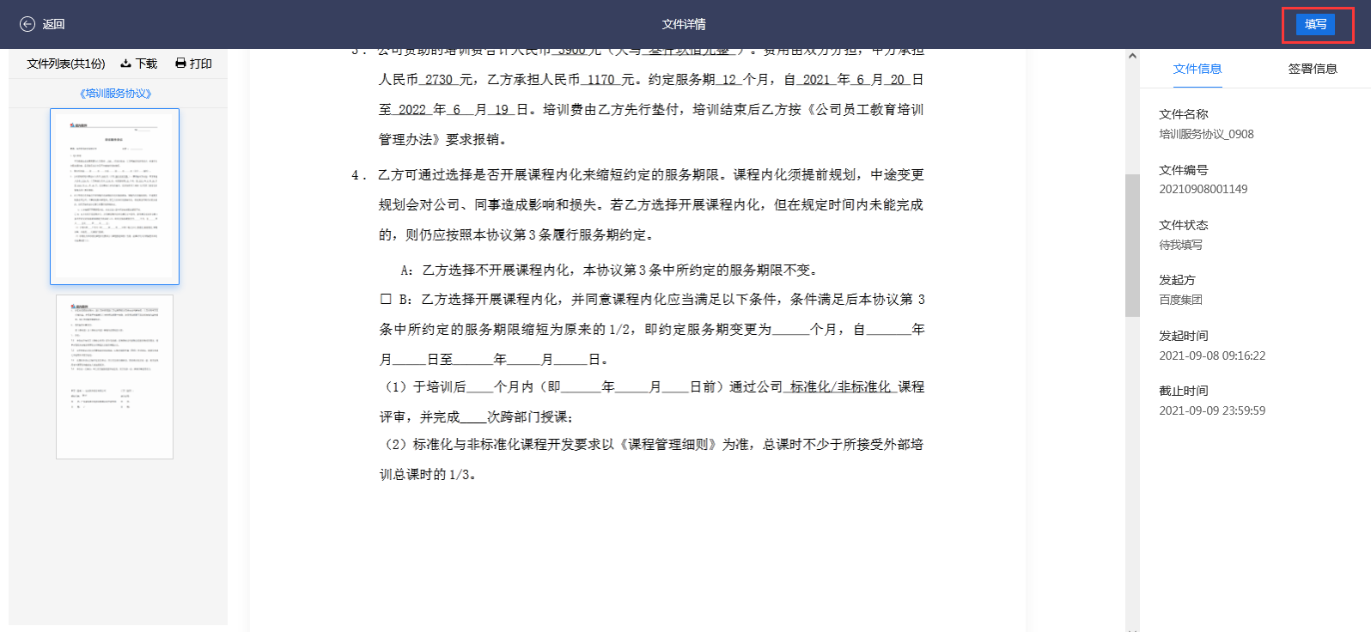

填写
逐项填写后，点击提交。
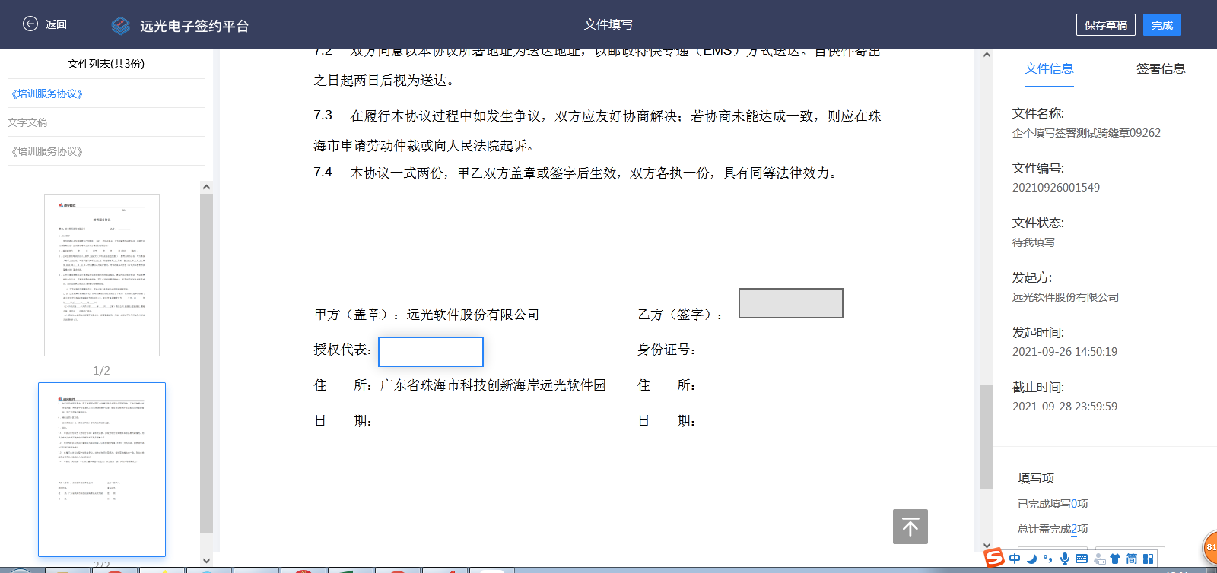

提交
填写完成后，提交文件。文件流转至下一位需填写的参与方。右侧可查看参与方填写、签署操作的时间和操作人信息。
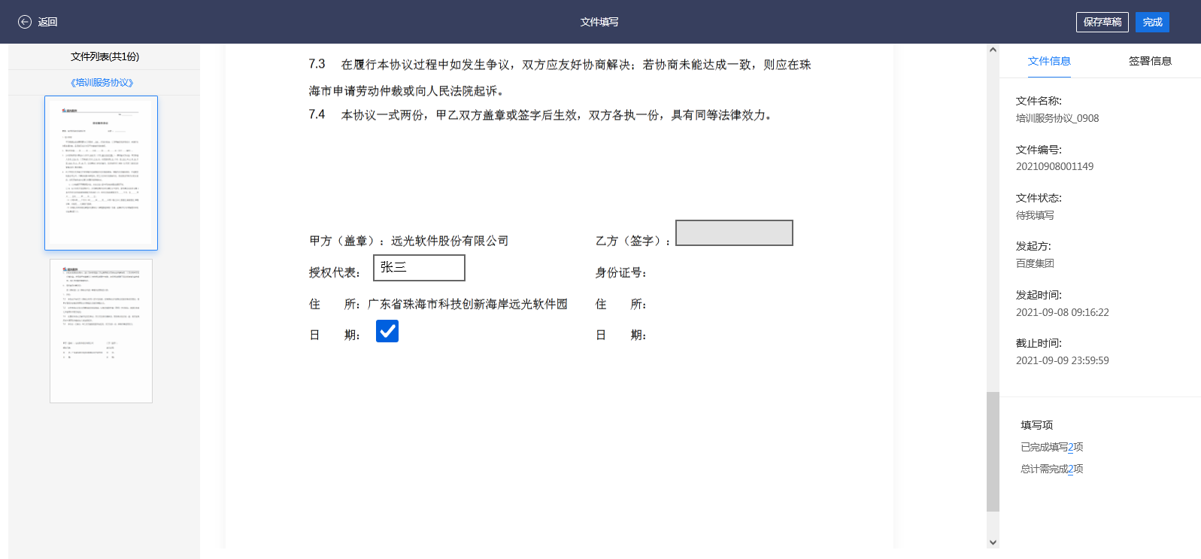
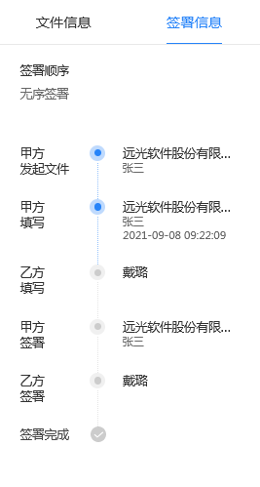

文件申请与审批
企业用户在待我签署状态下，需对发起的文件进行申请和审批，审批通过后方可进行签署，步骤如下：

发起文件用印申请
入口1：发起的文件，不含有填写内容，提交文件后系统自动打开【用印申请】页。
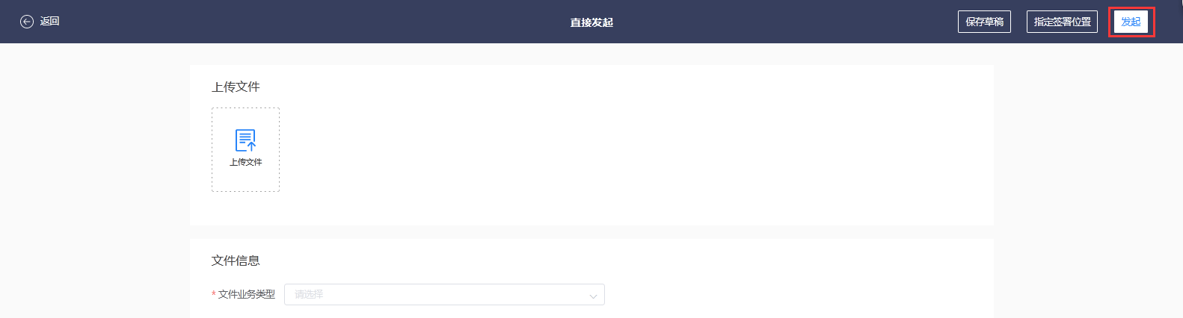
入口2：从【文件管理】页面，对待申请的文件提交用印申请。
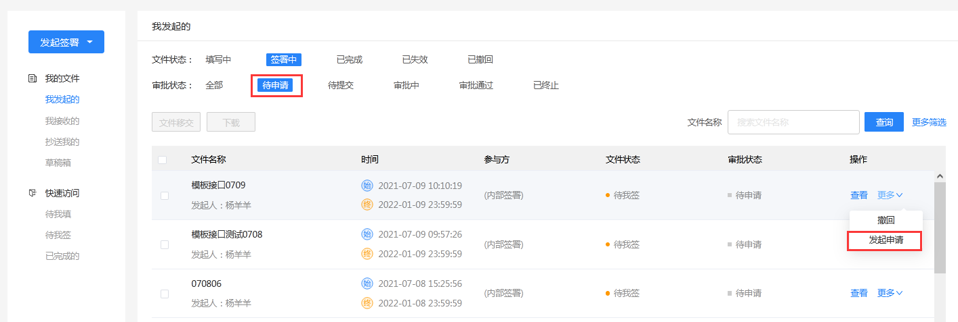
入口3：从【用印管理】页面，选择流程环节为“用印申请”或“填单”的流程，点击该行数据，打开【文件申请】页发起申请。
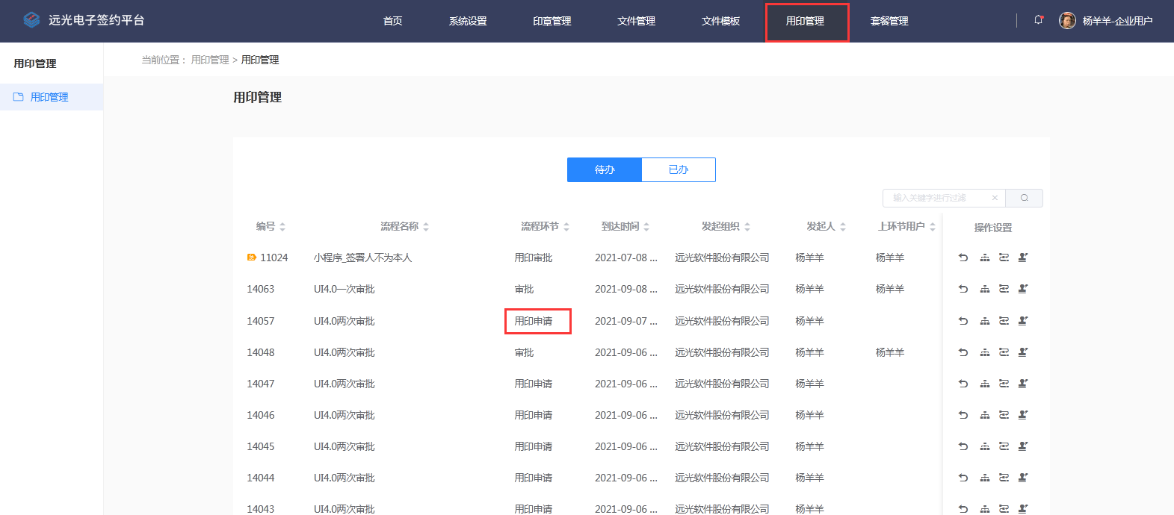

填写申请并提交
在文件申请页，填写申请原因，点击【提交】并选择下一审批节点人员。

选择传递人员并传递流程
提交后，点击区域可选择下一传递人员，并传递流程。注意：必须点击【传递】按钮，流程才会传递至下一岗；如未成功传递，请至【用印管理】-待办中点击相应审批流程进行传递。
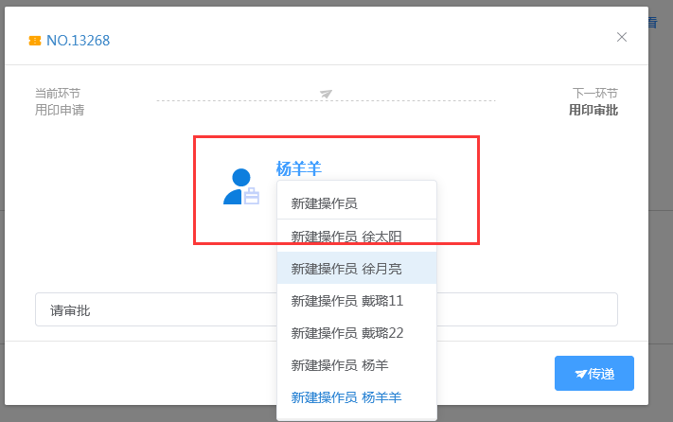

审批文件申请

打开审批页面
入口：从【用印管理】页面，选择流程环节为“用印审批”的流程，点击该行数据，打开【文件申请】详情页进行审批。
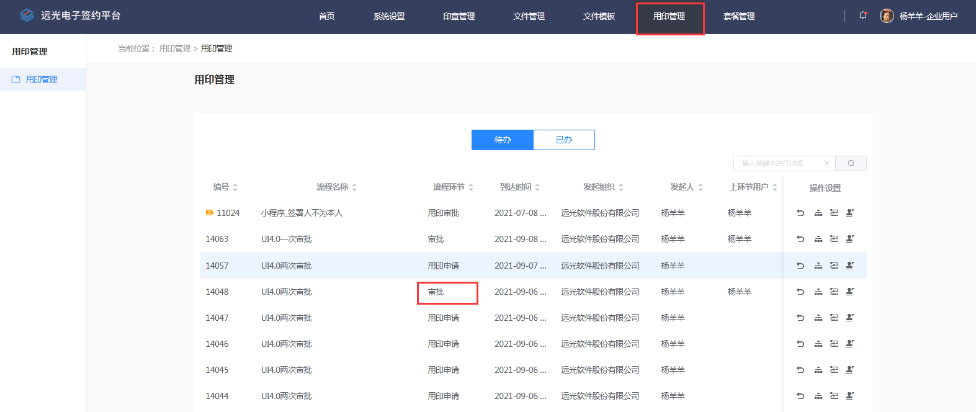

审批申请
打开文件申请详情，可点击【文件查看】，查看申请用印的文件详情；检查无误后，可点击【审批】按钮进行审批传递。
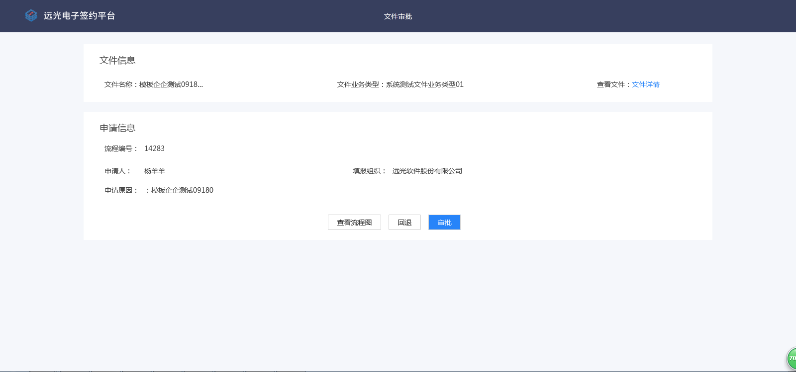

传递流程
提交后，点击中部区域可选择下一传递人员，并点击【传递】按钮进行流程传递。如已是流程末岗，则传递后流程结束。
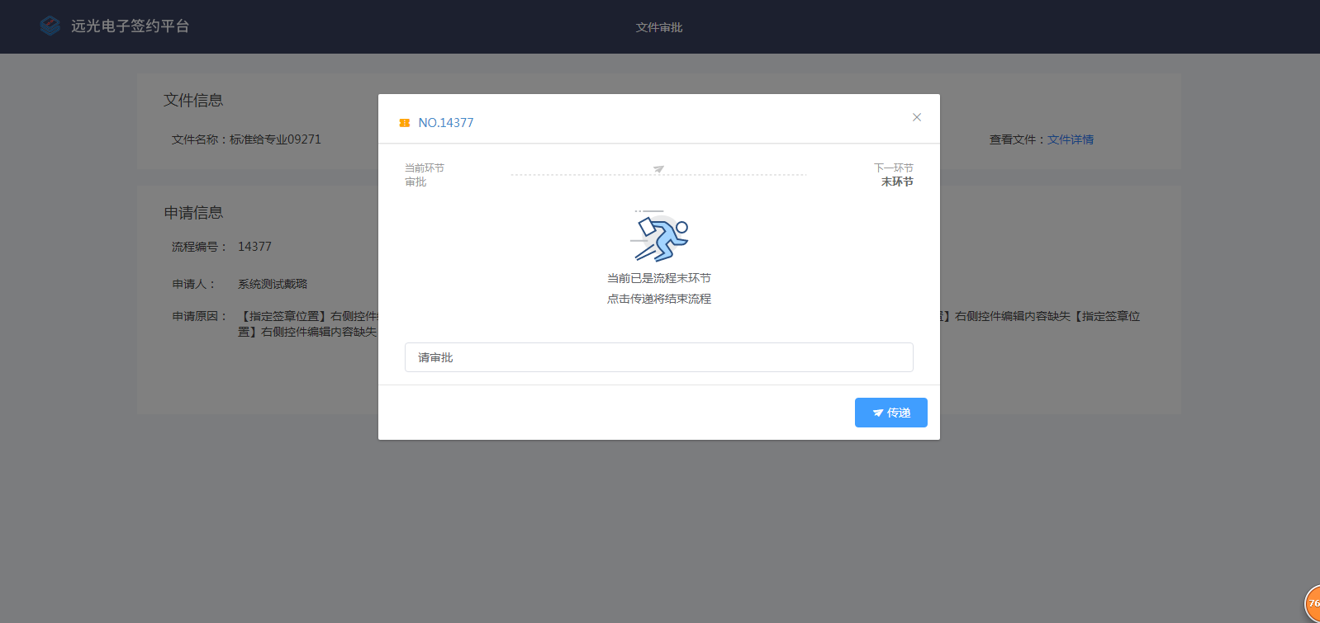

文件签署
文件在用印申请通过后，才可进入签署环节。

PC端快速签署

打开签署页
入口1：在【文件管理】查询页面点击【签署】
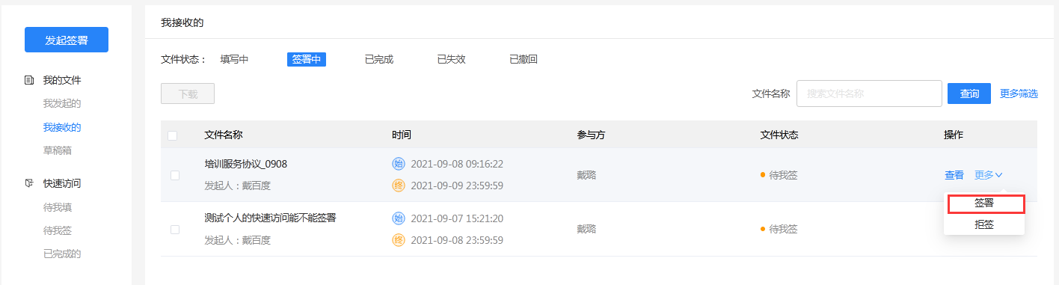
入口2：在文件详情页面点击【文件签署】
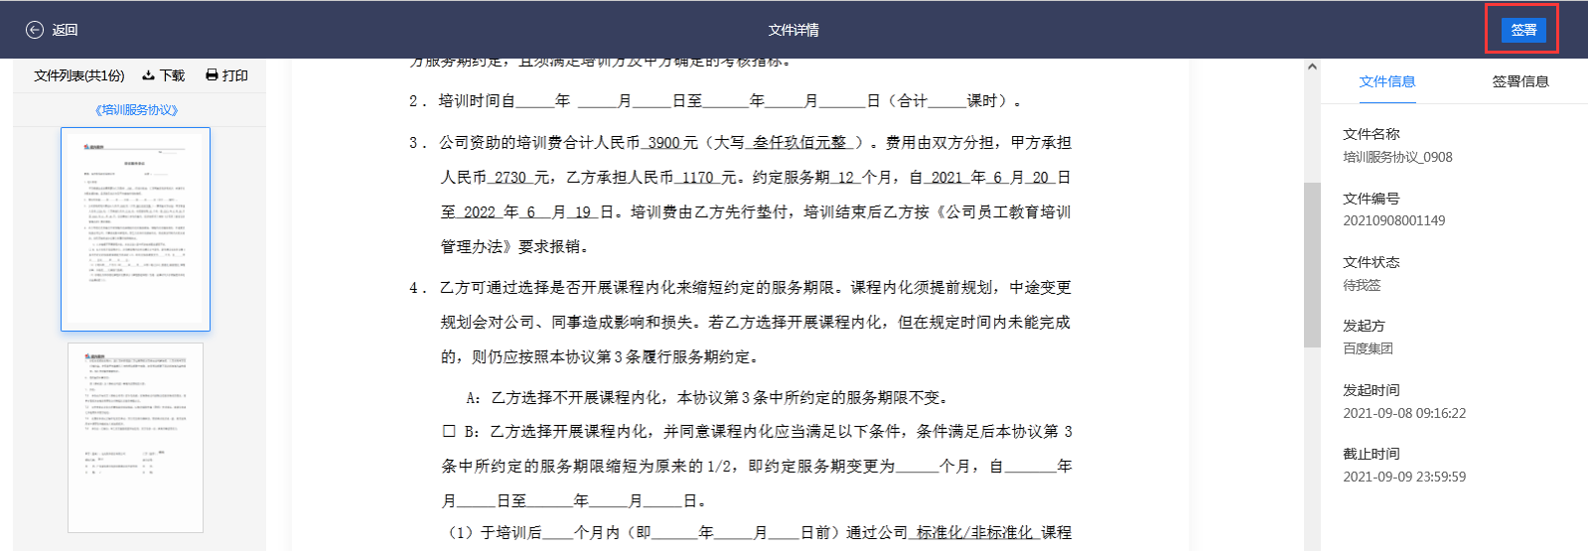

进入【文件签署】页
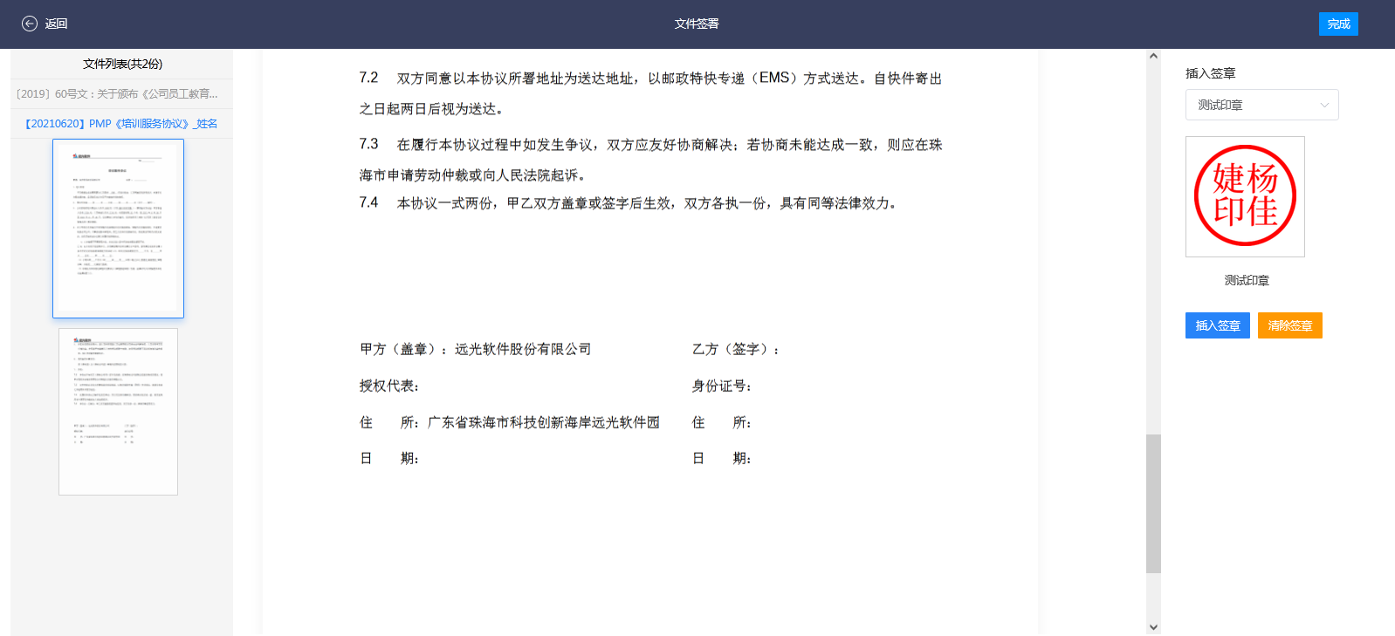

选择印章并插入
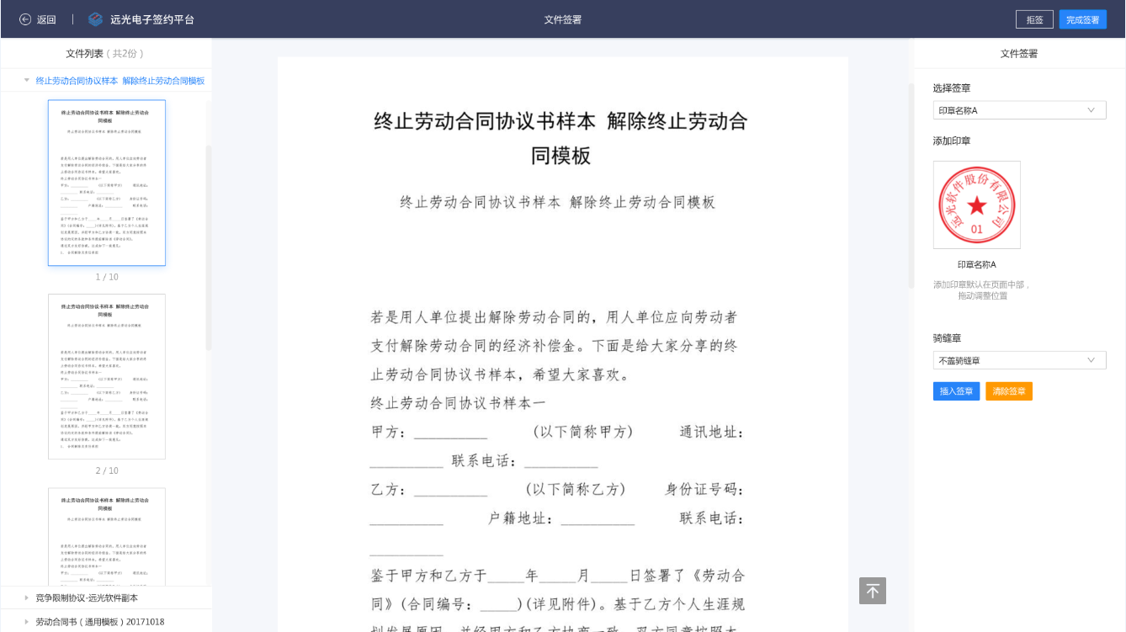
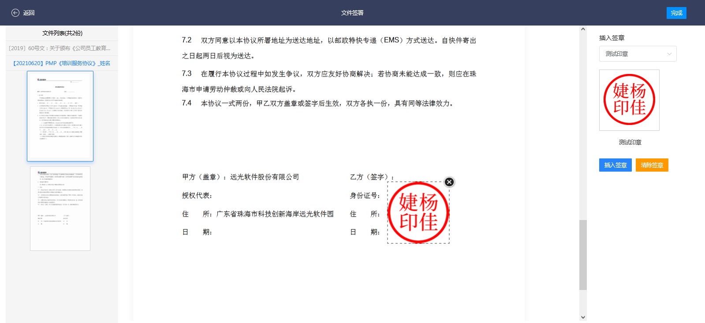

意愿认证
点击【签署】，进入【意愿认证】，系统将会发送短信验证码至手机号，输入6位验证码验证通过后，意愿认证通过，签署完成。

文件撤回
文件在发起后，签署完成前，如发现文件内容有误，发起人均可撤回文件。撤回的文件可选择作废或重新发起。

撤回文件
入口1：在【文件管理】查询页面查询【我发起的】文件，点击撤回。
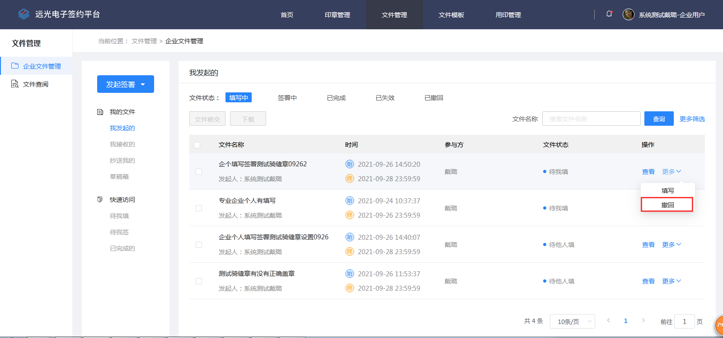
入口2：在【文件详情页】点击撤回。
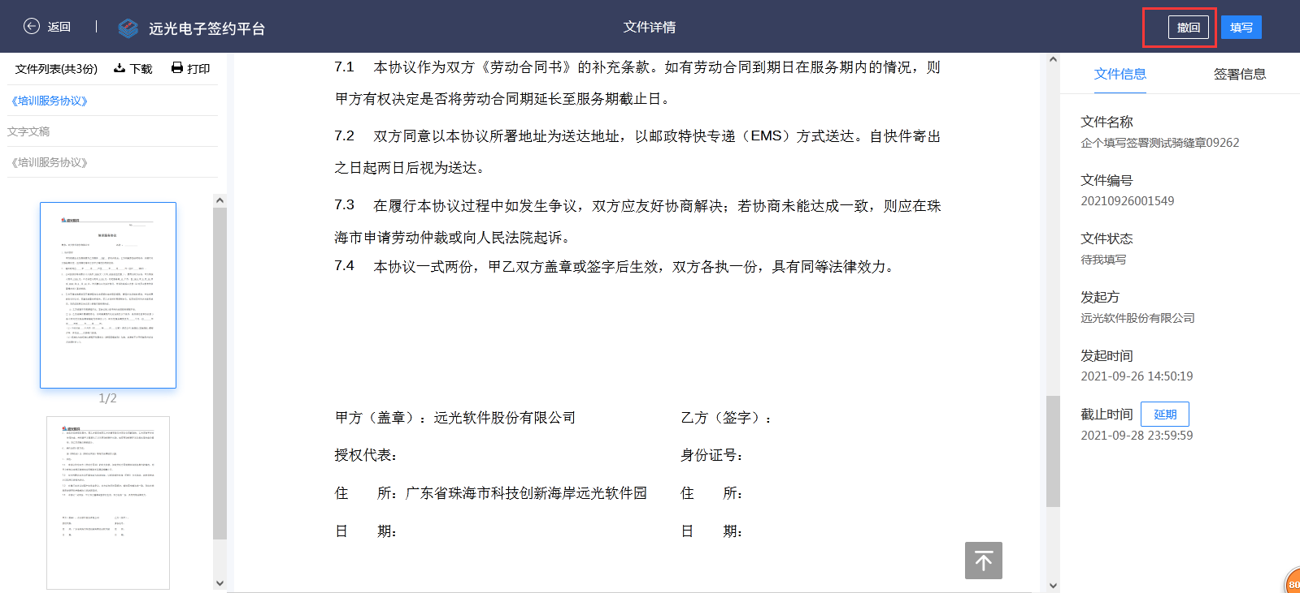

输入撤回原因
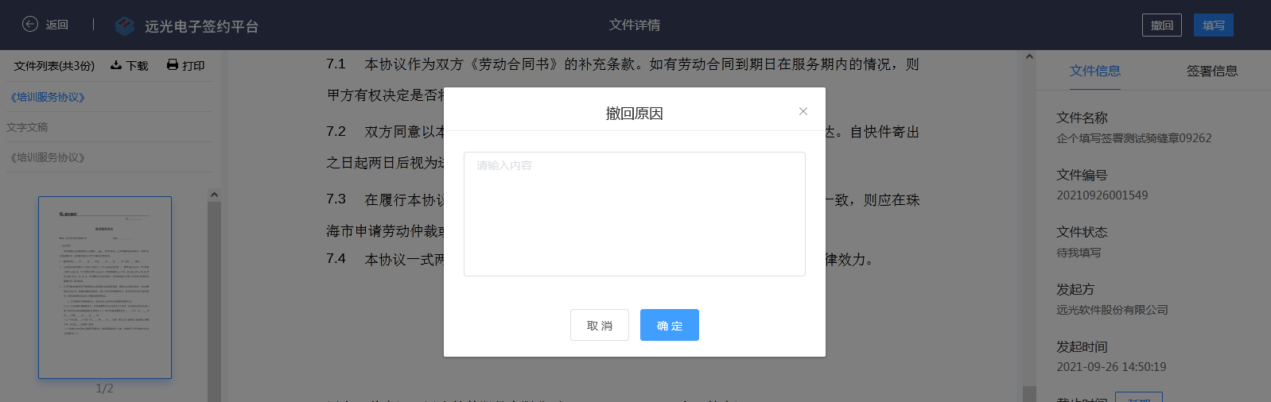

重新发起或作废
对于撤回的文件，可选择重新发起或点击作废。重新发起则生成新文件，覆盖原文件，可修改文件中已填写的内容；作废则文件不可再使用。
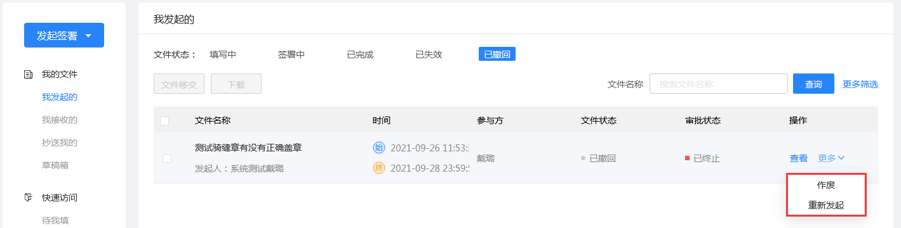

企业用户快速入门-移动端
扫描小程序二维码或微信搜索“远光电子签约平台”。


进入小程序主页面：
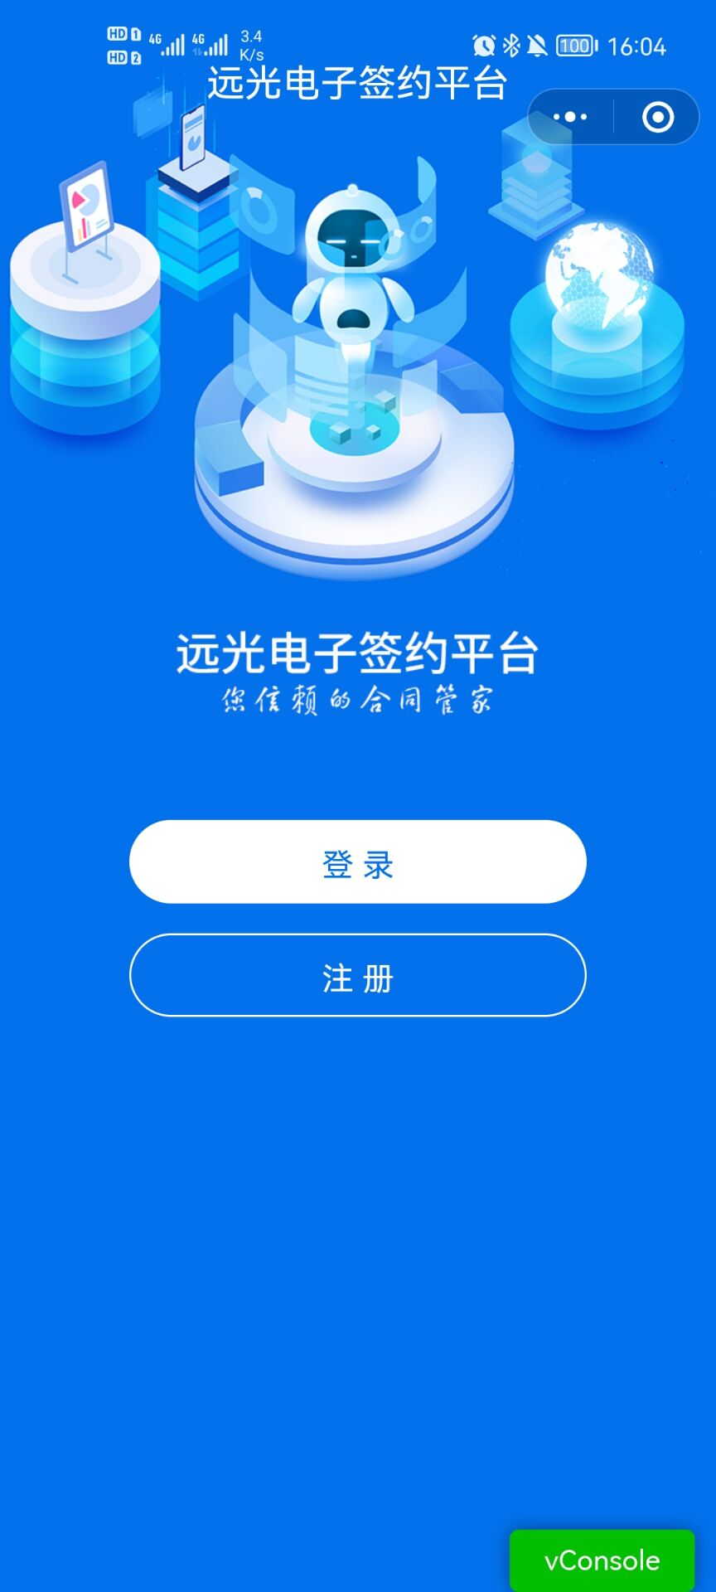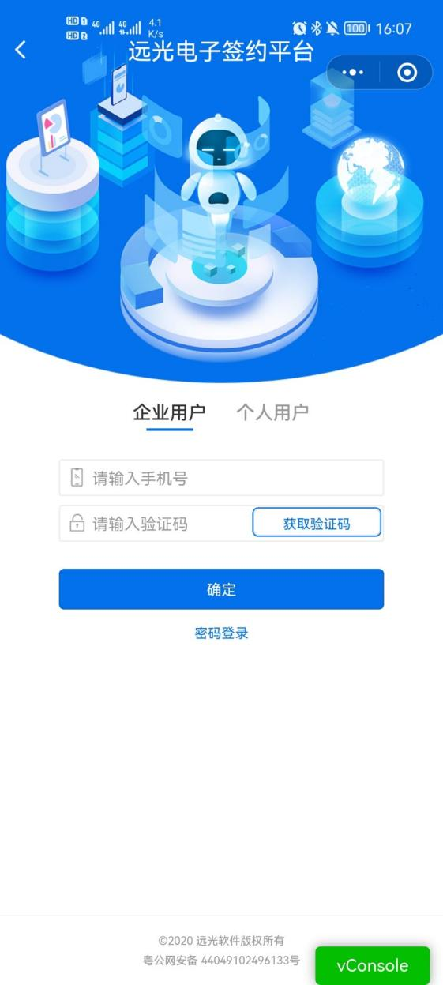

文件发起
使用账号密码登录小程序（账号密码与PC一致），进入首页，点击右下角“+”进入文件发起页面。选择直接发起或者模板发起。
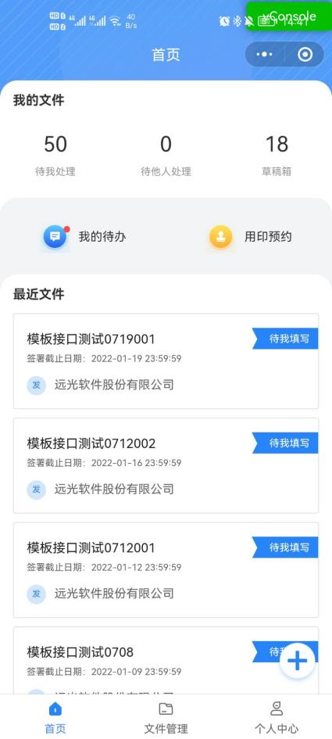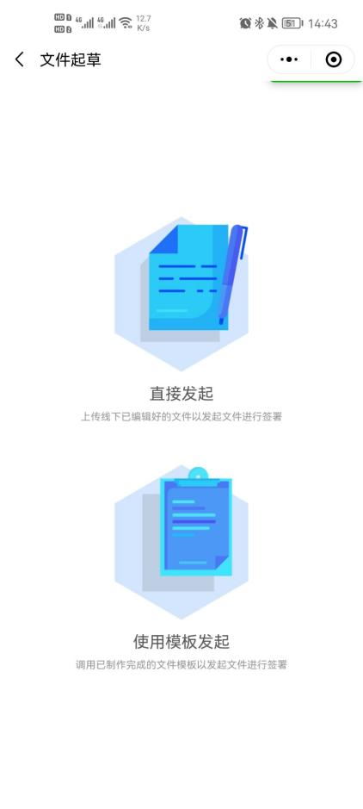
与PC端一致，文件起草根据是否与远光外部参与方签署，区分两种情形：
情形一：若文件只需企业内部部门及人员参与签署（如：在职证明、会议纪要），则签署流程选择内部签署。
情形二：若文件需企业与企业外的个人，或企业与其他企业进行签署（如：培训协议、合作协议），则签署流程选择外部签署，并填写文件接收方信息。
直接发起需填写文件基本信息，完善文件业务类型、文件名称、签署截止日期等信息，点击添加文件：
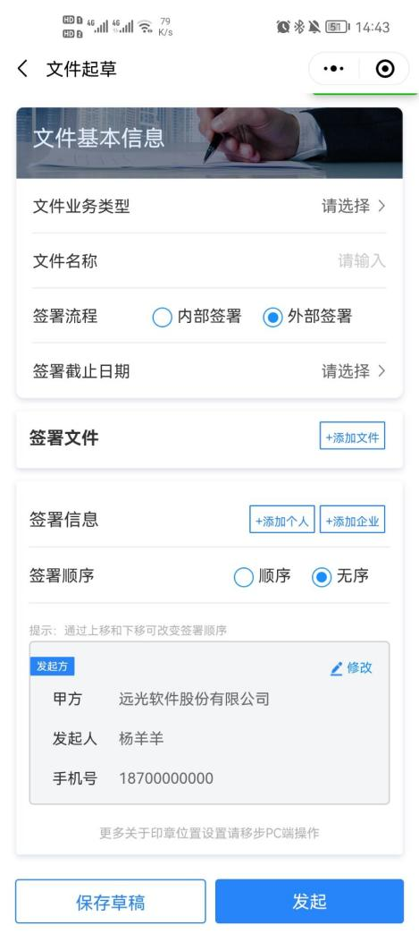
选择模板发起则先选择文件业务类型，再选择需使用的模板：
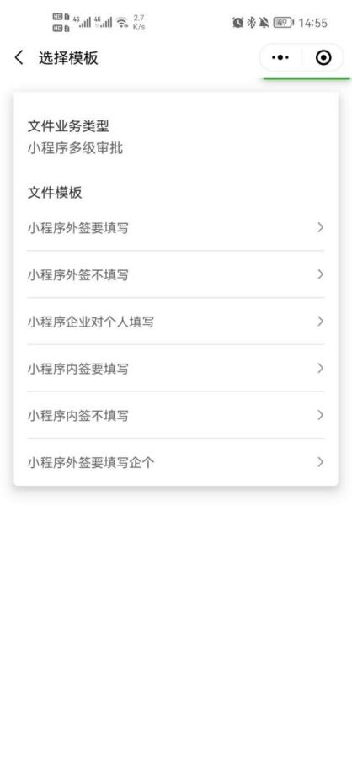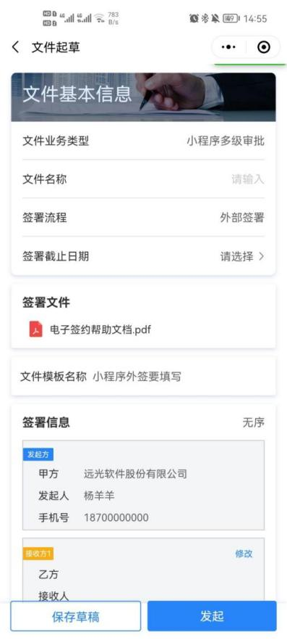
完善文件基本信息，点击“发起”文件。如文件不含需填写内容，则直接进入文件申请流程；如文件存在需要填写内容，则进行文件填写阶段，待文件内容确定后，再进入文件申请审批流程。

文件申请与审批
点击首页【我的待办】，进入待办页面：
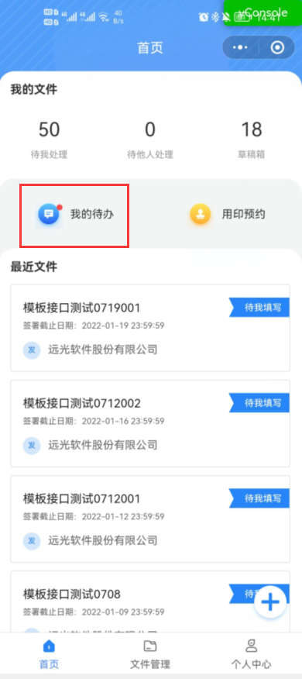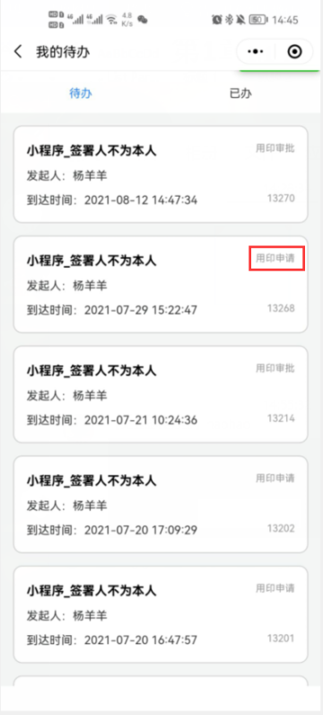
点击状态为“用印申请”的卡片，进入申请页面，填写申请原因并提交进行传递。如下一审核节点存在多个人员，需选择其中一人进行传递。
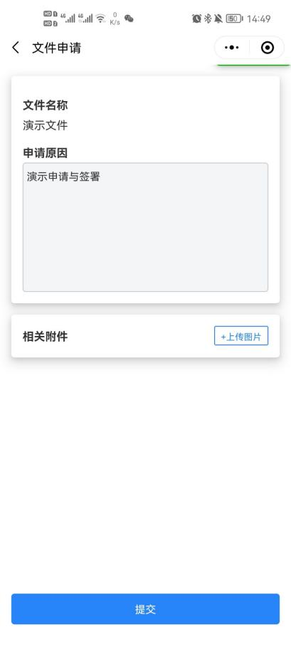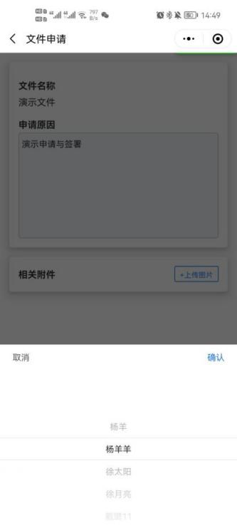
审核人员点击状态为“用印审批”的卡片，进入审批页面。点击【预览】可以预览申请审批的文件内容；点击【审核】进行审批流程传递。
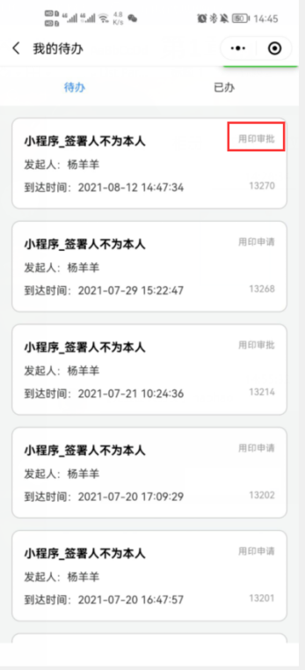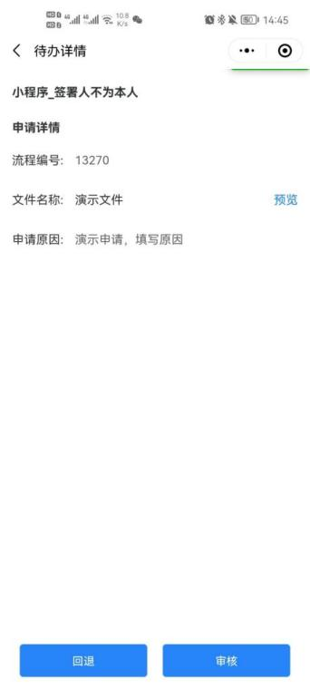

文件签署
从文件管理中找到“待我签”的文件，点击进入文件详情，在文件详情页面，点击【签署文件】，进入签署页面。
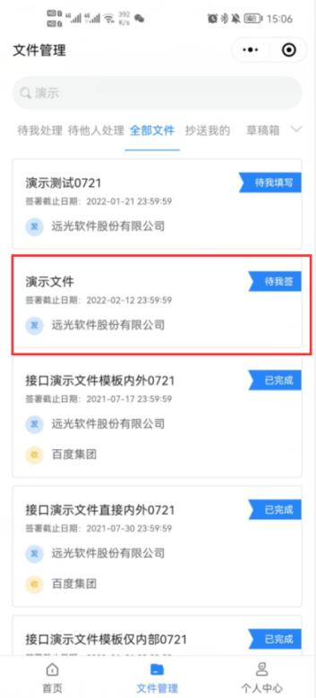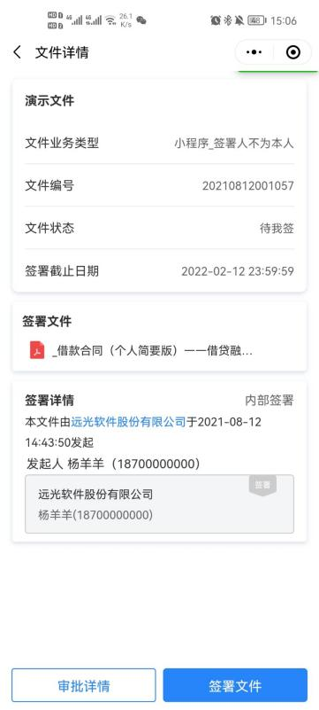
点击右下角【添加印章】，如该文件类型下有多个印章可用，则需选择使用印章进入插入。插入的印章默认添加于页面中部位置，可点击拖动位置进行调整。
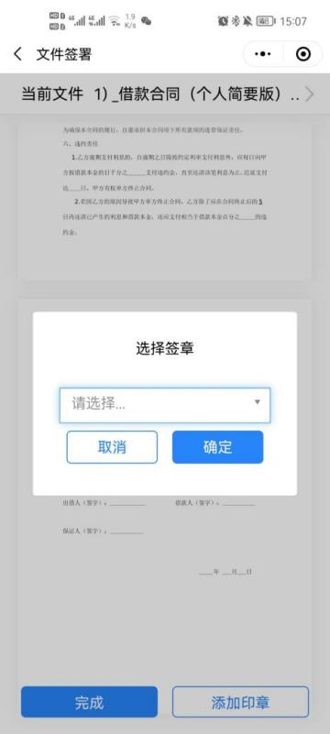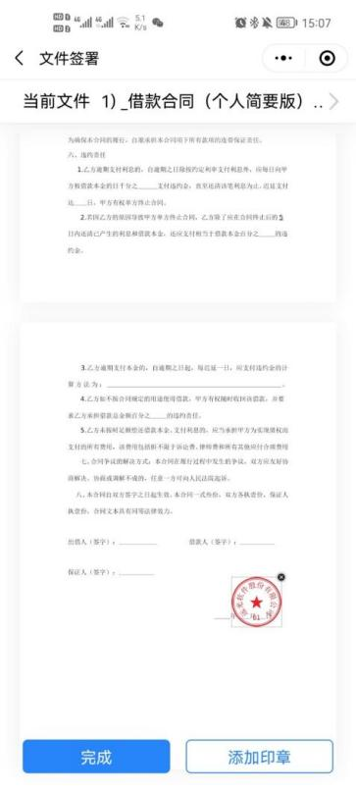
点击左下角【完成】，完成短信验证码校验，完成签署。签署完成的文件可下载至本地。
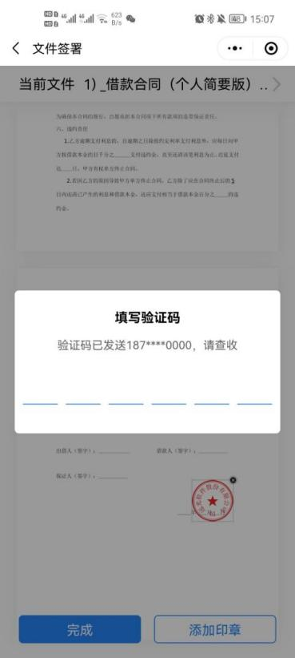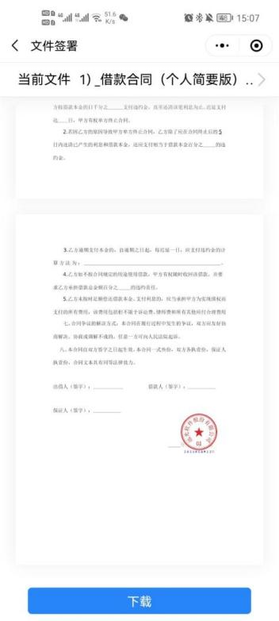

常见问题

系统异常情况问题

浏览器打不开系统怎么办？
为避免出现兼容性问题，建议使用谷歌或火狐浏览器最新版本访问系统，请勿使用IE浏览器访问；如已更换最新版本浏览器仍然无法正常签署，请清理浏览器缓存后再次尝试。
推荐使用：

请勿使用IE浏览器：

如何查看浏览器版本？
谷歌浏览器：点击右上角“┇”→帮助→关于Google Chrome。
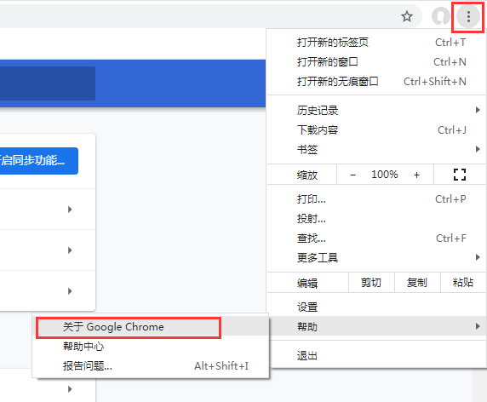
浏览器版本将被显示如下图：
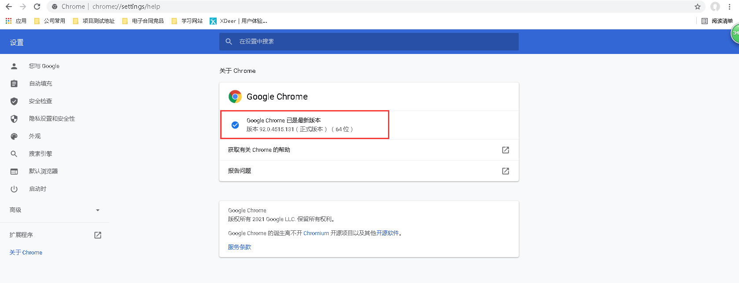
火狐浏览器：右上角点击设置→帮助→关于Firefox。
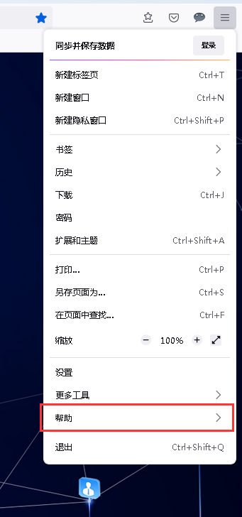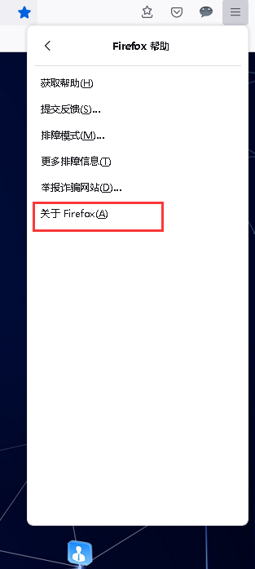
浏览器版本将被显示如下图：
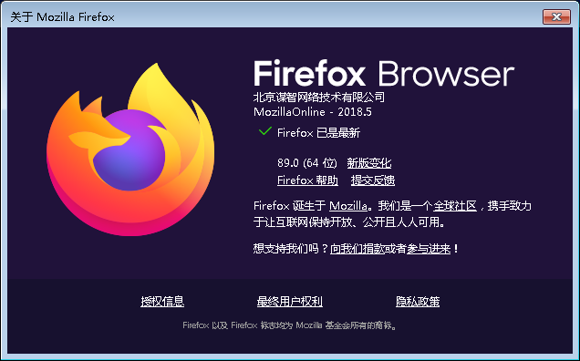

如何清理浏览器缓存？
同时按住键盘Ctrl+shift+delete，勾选全部
谷歌浏览器：
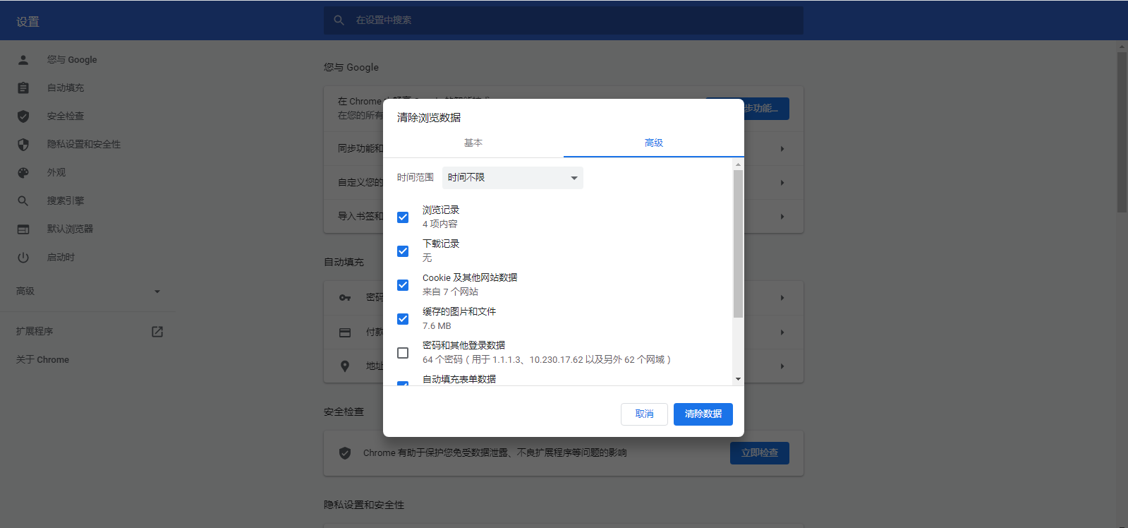
火狐浏览器：
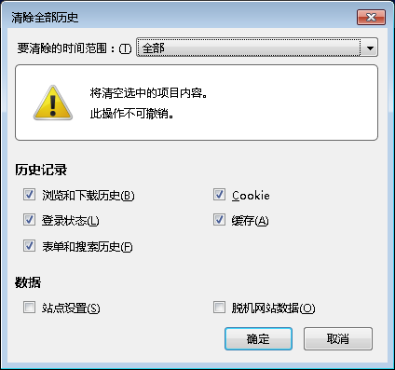

常见操作疑问

如何查看实名认证结果？
手机扫描二维码进行人脸识别，识别完成后手机提示如下：
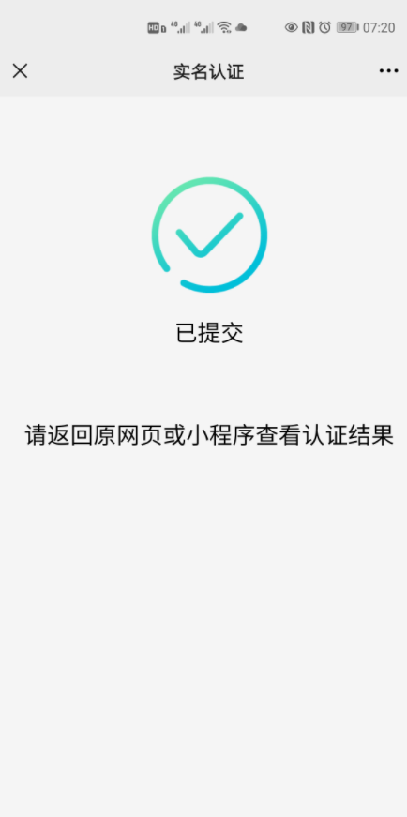
需要回到系统页面查看实名认证结果，可刷新系统查看。
- 系统首页
  - 实名认证前：
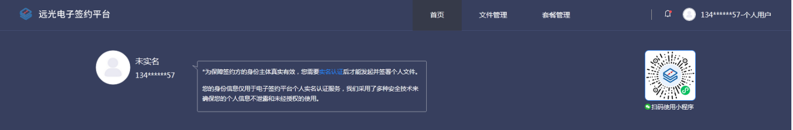
  - 实名认证后：
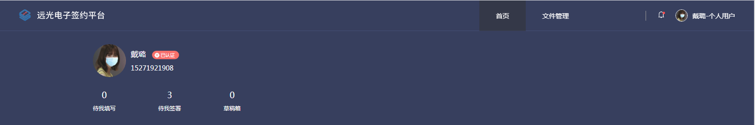
- 点击头像至个人中心页：
  - 实名认证前
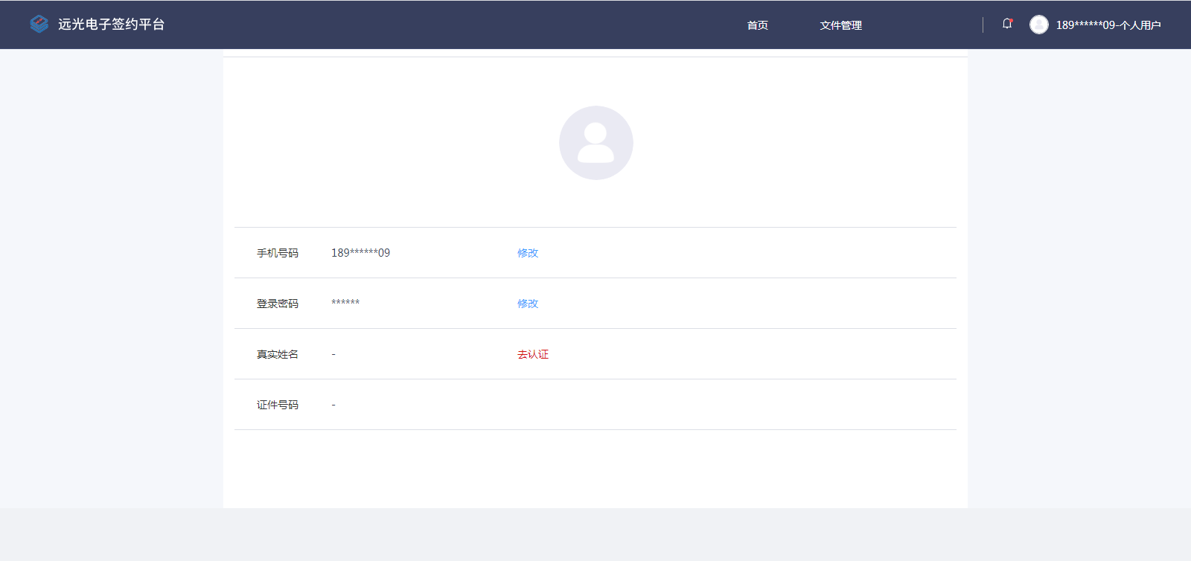
  - 实名认证后
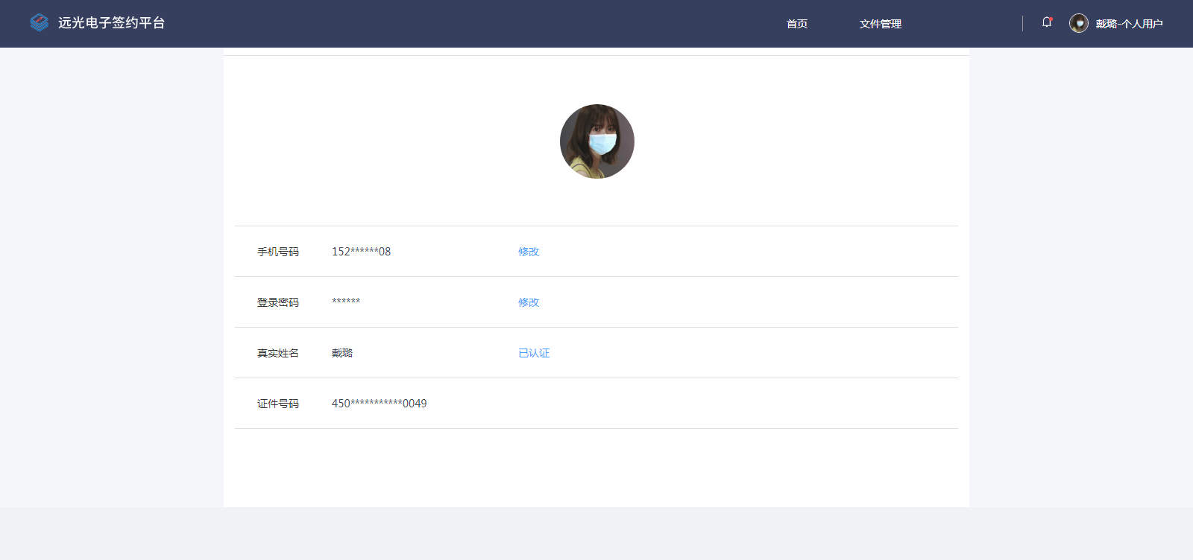

加密文件可以上传系统吗？
公司电脑制作的文件皆为加密文件，加密文档上传到电子签约平台，平台将无法解析加密文件显示为乱码。公司文档解密需要事业部总经理层级审批，如果通过系统进行文档解密，将提高泄密风险。因此，请将文件申请解密后再使用平台进行审批签署。

上传word文档后，格式显示与原文件不一致是什么原因？
系统会将上传的所有文件转换为PDF进行签署，转换过程中可能存在细微格式变动问题，建议先在本地转换为PDF后，再上传系统。

实名认证失败怎么办？
系统提供两种方式进行实名认证，请优先使用方式一认证，如方式一认证不通过，再切换为方式二认证。如手机端操作完毕后，系统未更新状态，则需点击【已完成扫码认证】按钮触发系统刷新状态。

方式一：CFCA人脸识别

操作流程
  - 用手机微信或手机支付宝扫描PC端二维码，进入人脸识别流程；移动端则需复制实名认证链接至浏览器访问页面
  - 根据动作提示，需要录制跟读数字视频并上传
  - 完成人脸识别，返回 PC 端查看认证结果
  - 一次扫码有3次上传视频机会

操作界面
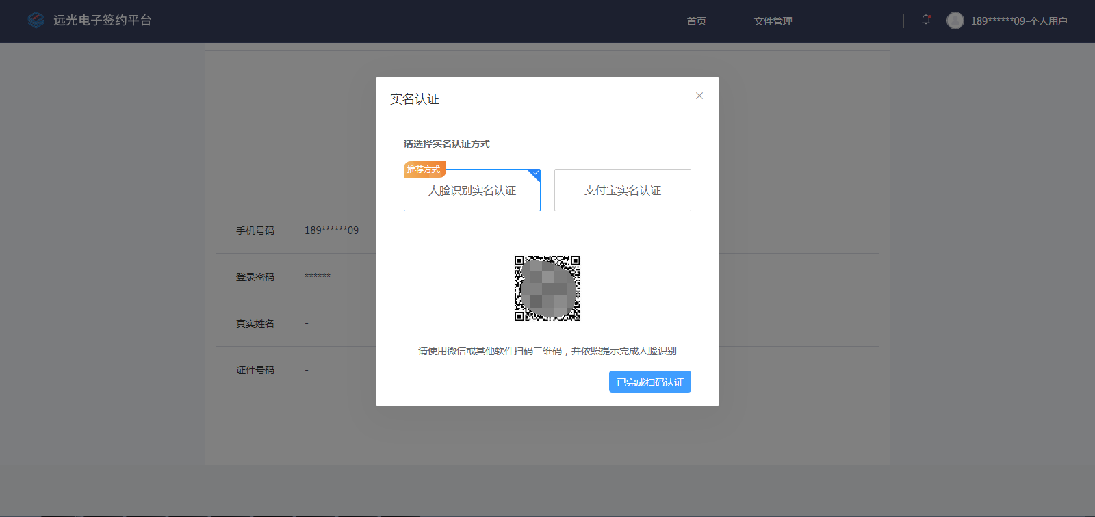
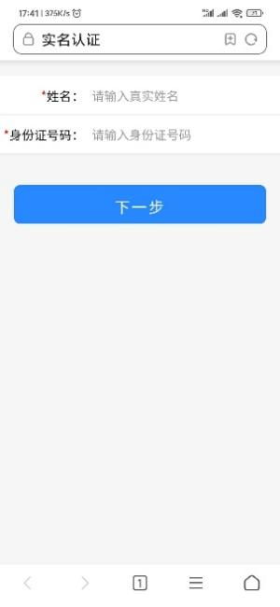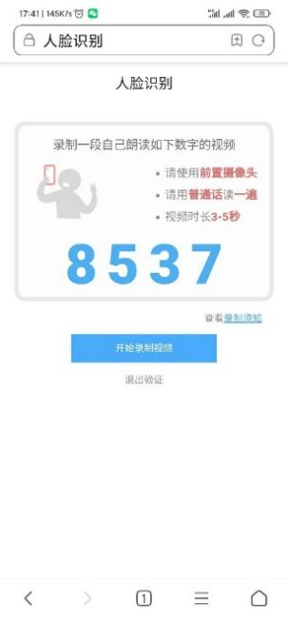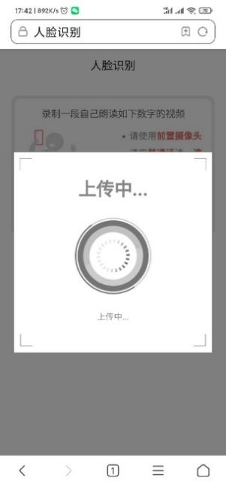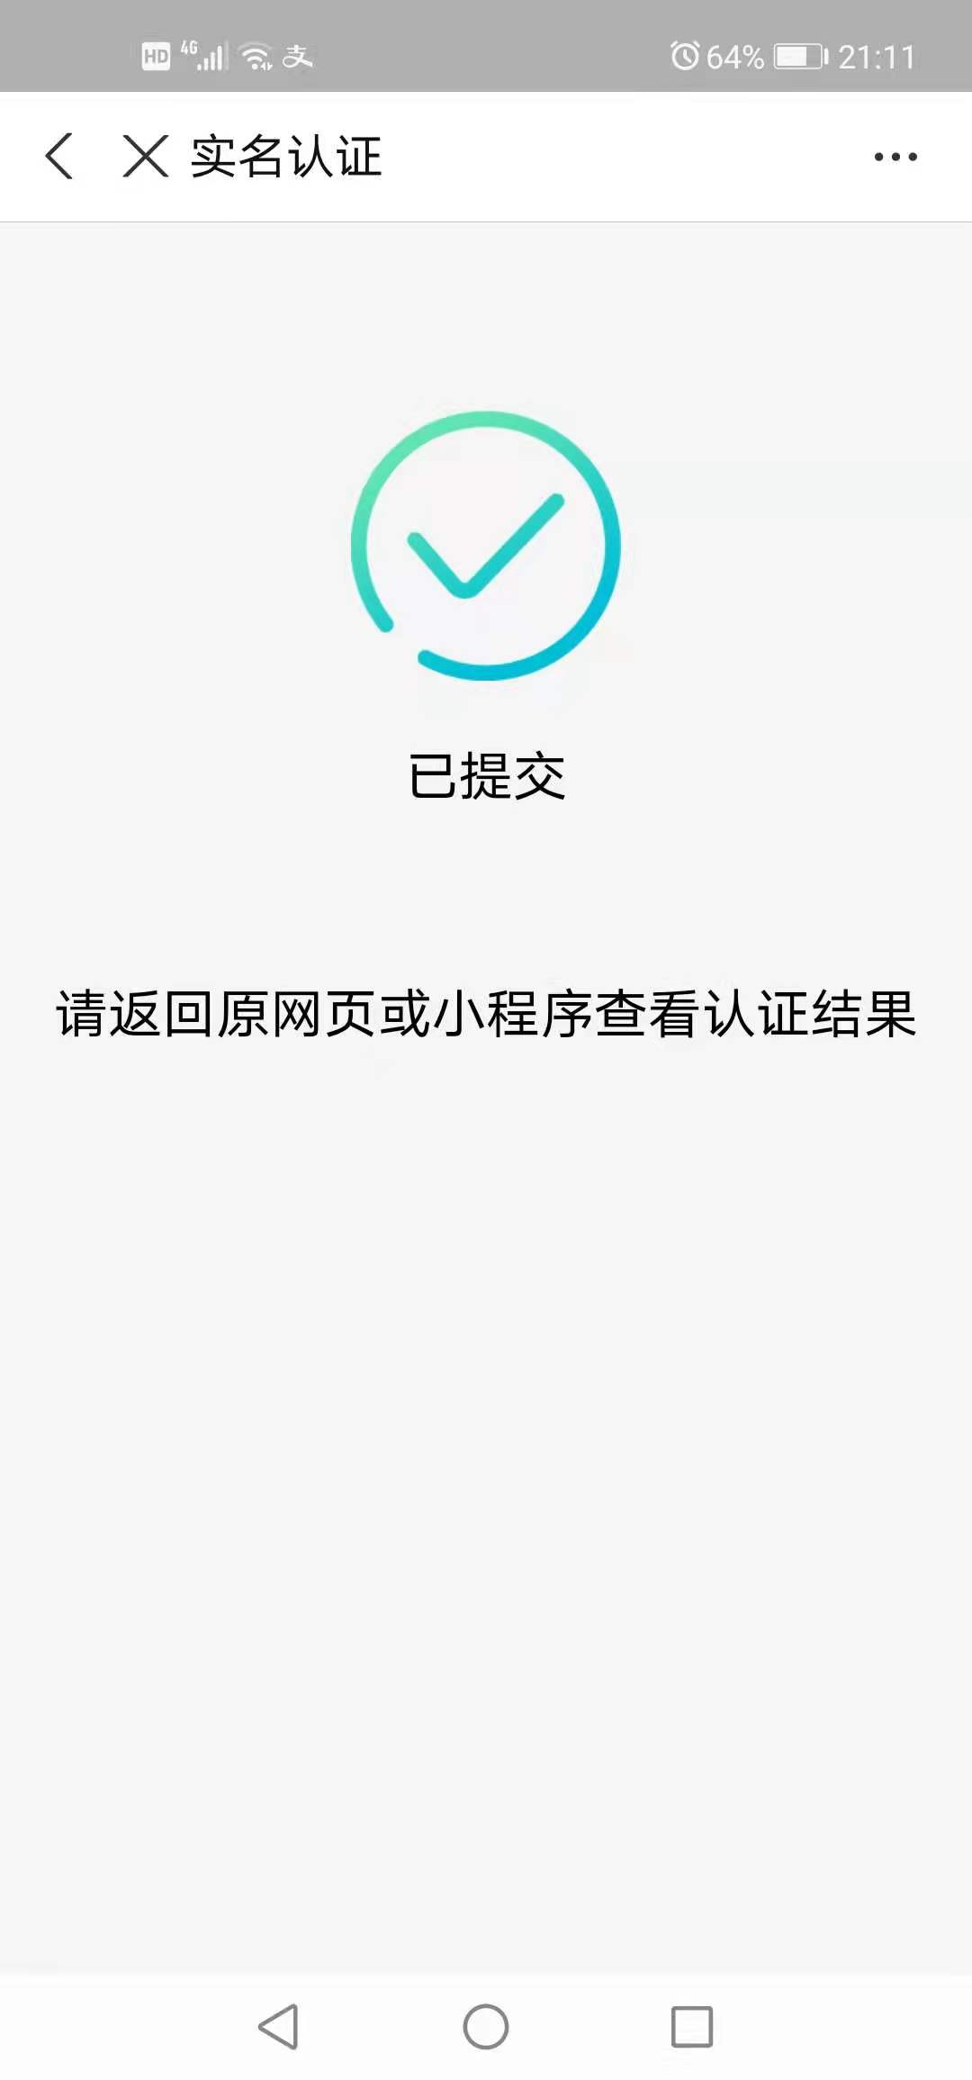

方式二：支付宝人脸识别

操作流程
  - 用支付宝客户端扫描PC端页面二维码；移动端复制实名认证链接至浏览器访问页面
  - 根据动作提示，眨眼操作，进行人脸识别
  - 完成支付宝刷脸认证，返回 PC 端查看认证结果

操作界面
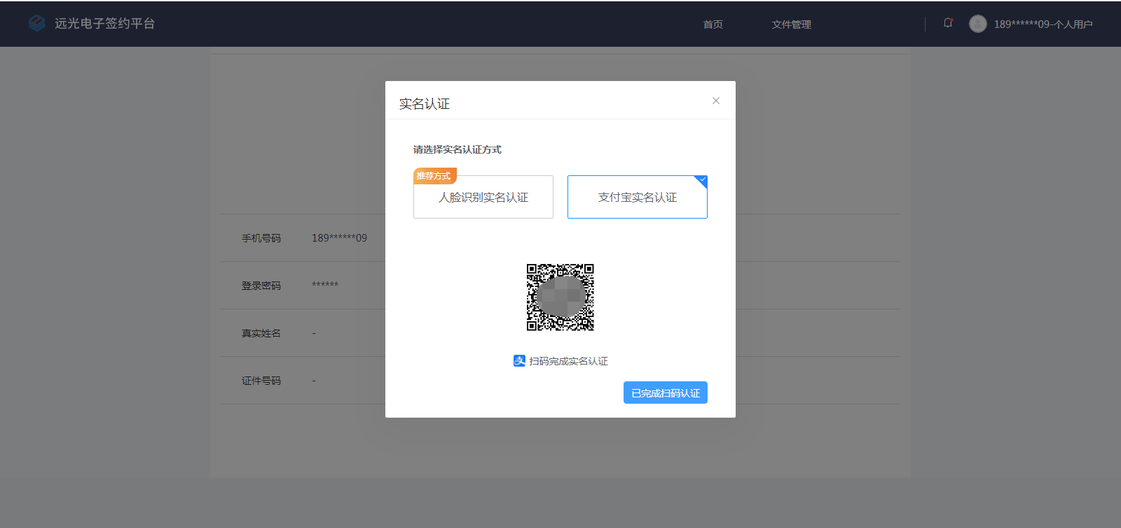
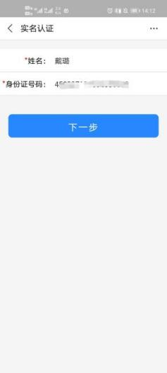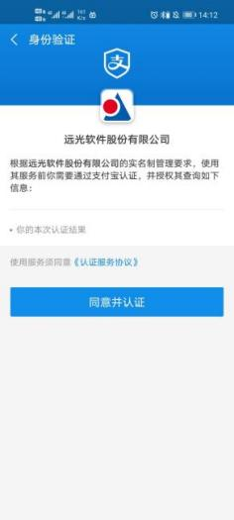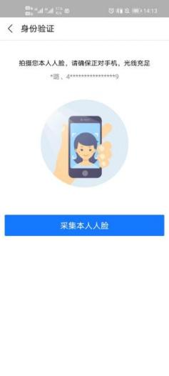

填写完文件后如何进行签署？
所有参与方填写完文件后，将各自进入到签署阶段。

签署时提示“xxx.PDF未完成签署”
错误原因：存在多份签署文件，还有签署文件没有插入印章。
解决办法：检查是否所有签署文件都已盖上印章。

附则

本手册的实施与归口

本手册由区块链应用事业部部负责解释、修订。

